「おおさか海ごみゼロプラン」
（大阪府海岸漂着物等対策推進地域計画）

～ 海ごみは 日々の暮らしの 落とし物
だからやろうや みんなでアクション ～

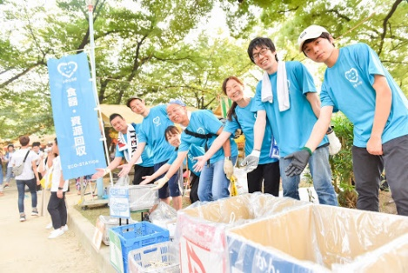
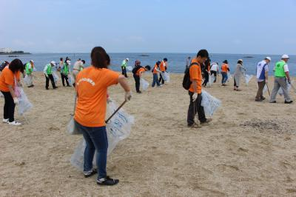
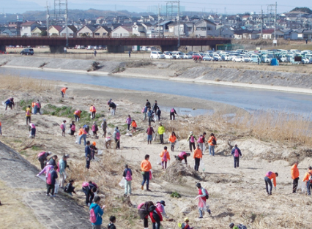
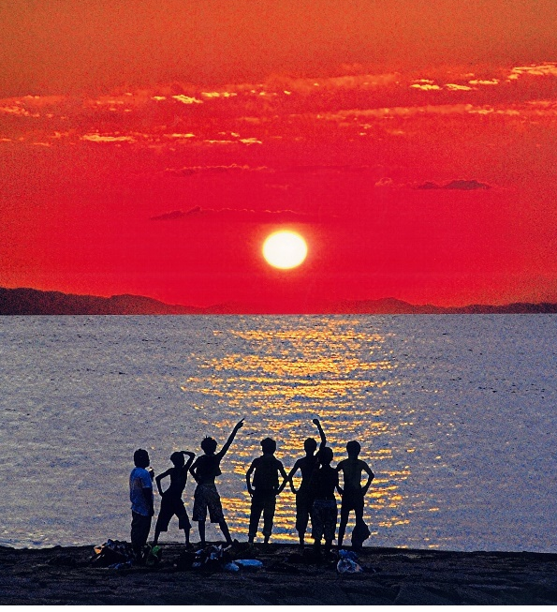

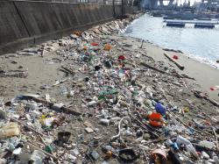

令和３年（2021年）３月
（令和８年（2026年）３月一部変更）

大阪府

目 次

第１章 背景 3
１．地域計画変更の背景 3
（１）海岸漂着物処理推進法の改正及び基本方針の改定 3
（２）国際的背景 4
（３）大阪府における動き 6
２．大阪湾の海岸漂着物等の状況 7
（１）大阪湾の漂流・漂着・海底ごみ調査結果 7
（２）マイクロプラスチック調査結果 14
（３）河川のごみに関する調査・試算結果 21
（４）大阪湾に流入するプラスチックごみ量の推計結果 22
第２章 地域計画の基本的事項 23
１．本地域計画の位置づけ 23
（１）法律上の位置づけ 23
（２）国施策や府の関連計画との関係 23
（３）SDGs未来都市との関係 23
２．計画期間・目標等の設定 24
（１）長期的（2050年を想定）に目指す姿 24
（２）計画期間 25
（３）目標 25
（４）取組指標 25
（５）重点区域 26
３．計画の進行管理、点検、見直し 27
４．大阪湾における海岸漂着物対策の基本方針 27

第３章 目標達成に向けて取り組む施策 30
１．海岸漂着物等の効果的な発生抑制 31
（１）プラスチックごみ対策の推進 31
（２）ごみ等の水域等への流出・飛散防止 31
（３）散乱ごみの回収活動への住民参加の促進 33
（４）プラスチック代替技術の普及促進 34
２．海岸漂着物等の円滑な回収・処理 35
（１）港湾管理者や漁業者等による回収・処理 35
（２）地域団体等による美化活動の促進 37
（３）自然海浜保全地区＊における清掃活動の支援 37
３．海洋プラスチックごみ、マイクロプラスチックの実態把握 39
（１）実態及び発生プロセス把握のための調査 39
（２）NPOや大学・企業等と連携した調査 39
（３）国や研究機関等との連携・情報収集 41
４．海洋プラスチックごみ問題の啓発・教育 41
（１）あらゆる主体と連携した発信 41
（２）府が主体となって実施する啓発等 43
（３）市町村による啓発の支援 45
５．国際連携 45
（１）官民連携による海外展開 45
（２）行政ノウハウ等の海外展開 45
第４章 推進体制 46
（１）各主体の役割分担 46
（２）推進体制（各主体との連携） 48
参考資料 51
用語集 51

※本文中、右肩に＊印のある用語は巻末参考資料「１．用語集」で解説しています。

※本計画は、国連が定めた2030年までの国際目標「持続可能な開発目標（SDGｓ）」に掲げる17のゴールのうち主に以下のゴールの達成に寄与するものです。大阪府は「SDGs未来都市」として、SDGsの推進を図っていきます。
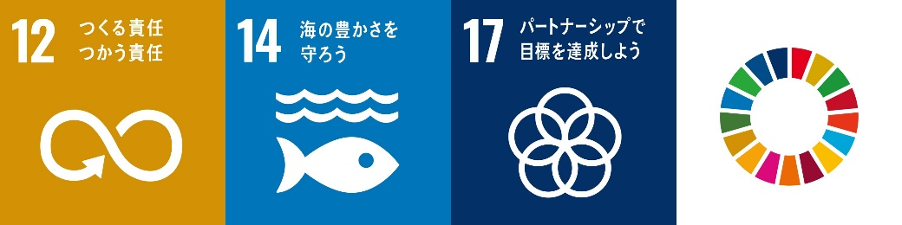

第１章 背景

１．地域計画変更の背景

（１）海岸漂着物処理推進法の改正及び基本方針の改定
平成30年（2018年）６月22日に、本計画の策定根拠である「美しく豊かな自然を保護するための海岸における良好な景観及び環境の保全に係る海岸漂着物等＊の処理等の推進に関する法律」（平成21年法律第82号。以下「海岸漂着物処理推進法」という。）が改正され、法律名が「美しく豊かな自然を保護するための海岸における良好な景観及び環境並びに海洋環境の保全に係る海岸漂着物等の処理等の推進に関する法律」に変更されるとともに、これまで対象となっていなかった漂流ごみ・海底ごみが対象に加わり、海岸漂着物等の多くを占めるプラスチックごみの発生抑制やマイクロプラスチック＊対策が位置づけられました。
また、海岸漂着物処理推進法の改正に伴い、同法の理念に基づき海岸漂着物対策＊を総合的かつ効果的に推進するため政府が作成する基本的な方針（以下「基本方針」という。）が令和元年（2019年）５月に改定され、主に以下の事項が追加されました。
１．海岸漂着物等の円滑な処理のため、内陸域から沿岸域までの流域圏で関係主体が一体となった対策を実施すること、漂流ごみや海底ごみについて、漁業者等の協力を得ながら処理を推進すること
２．海岸漂着物等の効果的な発生抑制のため、使い捨てのプラスチック製容器包装のリデュースなどによる廃プラスチック類の排出抑制、効果的・効率的で持続可能なリサイクル、生分解性プラスチック・再生材の利用の推進等を図ること
３．マイクロプラスチックの海域への排出抑制を図るため、事業者による洗い流しスクラブ製品に含まれるマイクロビーズの使用抑制や、国による実態把握を推進すること
４．多様な主体の連携を図るほか、国際連携の確保や国際協力の推進のため、途上国の発生抑制対策の支援、地球規模のモニタリング・研究ネットワークの構築などを行っていくこと

（２）国際的背景
海洋プラスチックごみ＊に関する国際的背景
G7エルマウ・サミット（平成27年（2015年）6月）において問題提起されてから、年を追うごとに、海洋プラスチックごみ問題は国際的に大きな課題として認識が深まってきました。
海洋に流出しているプラスチック廃棄物は、年間800万トンを超えると言われており、国連環境計画（UNEP）では、「このままのペースでは、2050年までに、海洋のプラスチック廃棄物の量は魚よりも多くなる」との予測のもと、令和４年（2022年）までに使い捨てプラスチックの消費量の大幅な削減を目標に「クリーン・シーズ・キャンペーン」を平成29年（2017年）2月から展開するなど、プラスチック廃棄物による海洋汚染の防止に取り組んでいます。
この予測は世界に大きな衝撃を与え、G20ハンブルク・サミット（平成29年（2017年）7月）における「海洋ごみに対するG20行動計画」＊の立ち上げ合意につながりました。
また、プラスチックごみの資源循環に関しては、平成29年（2017年）12月から始まった中国によるプラスチックごみの輸入規制をはじめ、アジア各国による輸入規制が拡大しており、国内におけるさらなる資源循環が求められている状況です。

「大阪ブルー・オーシャン・ビジョン」の共有
令和元年（2019年）６月28日・29日に大阪で開催されたG20大阪・サミットでは、「G20大阪首脳宣言」において海洋プラスチックごみに対する世界共通ビジョンとして「大阪ブルー・オーシャン・ビジョン」が共有され、「2050年までに海洋プラスチックごみによる追加的な汚染をゼロにまで削減することを目指す」こととなりました。
日本の1人あたりの容器包装プラスチックの廃棄量は、米国に次いで世界で2番目に多いとの調査結果もあります。大阪府としては、日本を代表する大都市であり、同ビジョン発祥の地でもあることから、率先して同ビジョンの実現に向けた具体的なアクションを世界に向けて示していくべき立場にあります。

大阪ブルー・オーシャン・ビジョン（G20大阪首脳宣言（外務省仮訳））
39． 我々は、海洋ごみ、特に海洋プラスチックごみ及びマイクロプラスチックに対処する措置は、全ての国によって、関係者との協力の下に、国内的及び国際的に取られる必要があることを再確認する。この点に関し、我々は、海洋へのプラスチックごみ及びマイクロプラスチックの流出の抑制及び大幅な削減のために適切な国内的行動を速やかに取る決意である。さらに、これらのイニシアティブ及び各国の既存の行動の先を見越して、我々は、共通の世界のビジョンとして、「大阪ブルー・オーシャン・ビジョン」を共有し、国際社会の他のメンバーにも共有するよう呼びかける。これは、社会にとってのプラスチックの重要な役割を認識しつつ、改善された廃棄物管理及び革新的な解決策によって、管理を誤ったプラスチックごみの流出を減らすことを含む、包括的なライフサイクルアプローチを通じて、2050年までに海洋プラスチックごみによる追加的な汚染をゼロにまで削減することを目指すものである。我々はまた、「G20海洋プラスチックごみ対策実施枠組」を支持する。

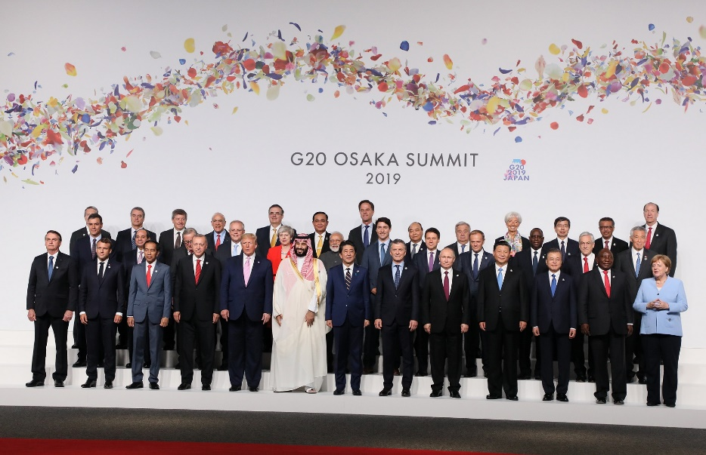
写真-1 G20大阪サミット

「大阪ブルー・オーシャン・ビジョン」の実現の10年前倒し
令和５年（2023年）５月に開催されたG7広島サミットでは、「大阪ブルー・オーシャン・ビジョン」の実現をさらに10年前倒しし、「2040年までに追加的なプラスチック汚染をゼロにする野心を持って、プラスチック汚染を終わらせること」への合意が首脳コミュニケの中で示されました。

海洋プラスチック汚染を始めとするプラスチック汚染対策に関する条約に向けた動き
令和４年（2022年）からは、国連でプラスチック汚染に関する新しい国際条約を策定するための議論が進められています。国連において海洋プラスチック汚染を始めとするプラスチック汚染対策に関する法的拘束力のある国際文書（条約）について議論するための政府間交渉委員会（INC）が立ち上げられ、令和４年（2022年）11月から令和６年（2024年）11月までに全5回が開催されました。環境配慮型製品設計や廃棄物管理に関する条文案の議論は進展してきましたが、特定の製品や化学物質の世界的な規制、プラスチック生産量の削減といった「上流」の部分、そして途上国への資金援助のあり方を巡っては意見の対立があり、令和６年（2024年）11月の韓国での会議（INC5）では合意には至りませんでした。令和７年（2025年）8月にスイスのジュネーブにある国連本部で再開会合（INC5.2）が開催され、条約全体の案文について交渉が行われましたが、実質合意には至らなかったため、今後、再開会合を開催し、交渉を継続することとなりました。

（３）大阪府における動き
令和７年（2025年）に大阪・関西万博の開催を控えていた大阪府・大阪市は、G20開催に先立ち、平成31年（2019年）1月28日に「おおさかプラスチックごみゼロ宣言」を行うとともに、この宣言の趣旨に賛同する府内市町村、業界団体、NPO、学校などを募集しています。
また、大阪府では、同宣言の実現に向けた取組みとして、「マイボトルユーザーにやさしい街おおさか」を目指して、使い捨てプラスチック容器の使用削減を進めるための連携組織「おおさかマイボトルパートナーズ」を令和２年（2020年）３月に立ち上げ、さまざまな主体と連携した取組みを実施しています。
市町村においても、例えば北摂地区7市3町（豊中市、池田市、吹田市、高槻市、茨木市、箕面市、摂津市、島本町、豊能町、能勢町）では、平成30年（2018年）2月に「マイバッグ持参率80％」を統一目標として掲げ、同地区に店舗がある事業者とレジ袋無料配布中止を趣旨とする「北摂地域におけるマイバッグ等の持参促進及びレジ袋削減に関する協定」を締結し、国に先立って平成30年（2018年）6月からレジ袋の有料化を開始した事例や、内陸も含めて複数の市において啓発イベント等を実施している事例など、海洋プラスチックごみ対策につながる積極的な取組みが見られます。
さらに、大阪府では、令和7年（2025年）の大阪・関西万博に続き、令和8年（2026年）には全国豊かな海づくり大会の開催を控えていることから、それらを契機として、街・川・海にごみのないきれいな大阪の実現をめざす「OSAKAごみゼロプロジェクト」を実施し、府内全域で地域、企業、団体、市町村等と連携して取組内容の発信も行い、オール大阪でのごみ削減や機運醸成を図っています。
令和7年（2025年）４月13日から10月13日までの184日間にわたって開催された大阪・関西万博では、海洋プラスチックごみ対策に関する情報発信が行われ、また、マイボトル給水機設置によるマイボトルの普及やごみの分別回収の徹底及び水平リサイクルなどのプラスチック対策が実施されました。さらに、府の支援により開発が進められてきたバイオプラスチック製品等が披露されました。今後、万博会場において実践された、環境に配慮した意識変容・行動変容などを万博のレガシーとして社会に展開・定着させ、世界の海洋プラスチックごみの削減につなげていくことが期待されています。

２．大阪湾の海岸漂着物等の状況

（１）大阪湾の漂流・漂着・海底ごみ調査結果
環境省による調査結果
環境省では、毎年、漂流・漂着・海底ごみの調査を、地点を変更しながら実施しています。
平成22年度（2010年度）から平成26年度（2014年度）の５年間に全国の代表的な地点で実施した漂着ごみ（個数）種類別割合は図-1に、平成27年度（2015年度）の大阪湾における漂流ごみの種類別割合（1平方キロメートルあたりの人工物の個数）は図-2に示すとおりで、大阪湾の漂流・漂着ごみの約８割がプラスチック類であることが示されています。
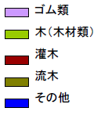
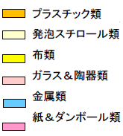
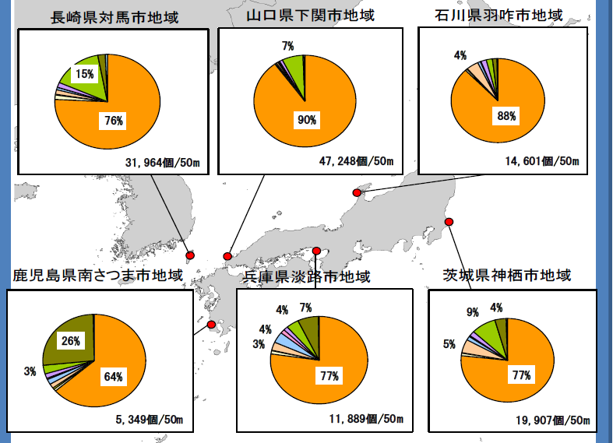
図-1 漂着ごみ（個数）の種類別割合（平成22～26年度（５年間）合計）
（環境省 中央環境審議会循環型社会部会 プラスチック資源循環戦略小委員会（第１回）資料より作成）

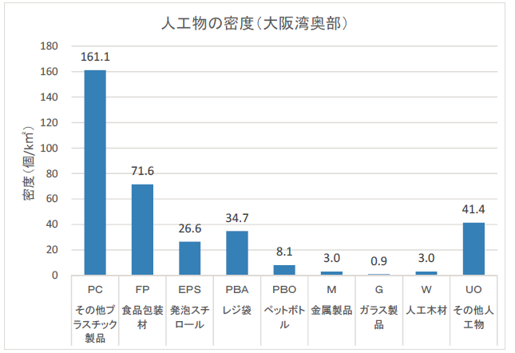
集計
図-2 大阪湾における漂流ごみの種類別割合（1平方キロメートルあたりの人工物の個数）
（環境省 平成27年度瀬戸内海における漂流ごみ実態把握調査業務報告書より抜粋・作成）

また、環境省では海岸に漂着したペットボトルのラベルを調査することにより、製造国別割合を算出しています。結果は図-3のとおりで、瀬戸内海以外の地点では海外製のものが一定割合を占めているのに対し、瀬戸内海では国内製のものが大半を占め、陸域から河川等を通じて流出している可能性が示唆されています。

図-3 漂着したペットボトルの製造国別割合（平成22～26年度（５年間）合計）
（環境省 中央環境審議会循環型社会部会 プラスチック資源循環戦略小委員会（第１回）資料より作成）

府による調査結果
ア 泉州地域の海岸７地点で実施した調査
府では、平成21年度（2009年度）から平成23年度（2011年度）にかけて、泉州地域の海岸７地点（図-4参照）で漂着ごみを回収し、その量や起源について実態調査を行いました。
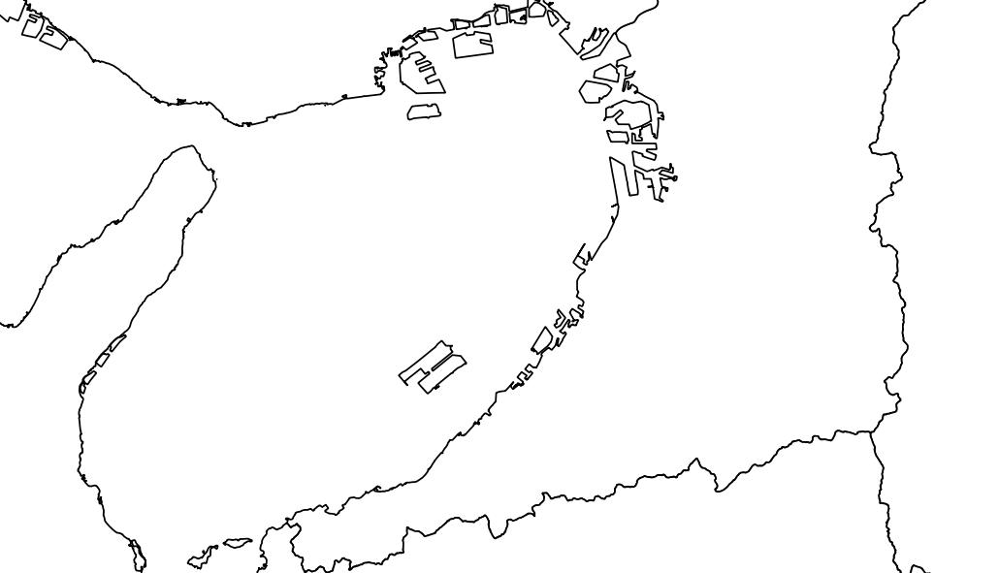
堺浜
二色浜
マーブルビーチ
サザンビーチ

箱作

淡輪
長松
図-4 漂着ごみ調査地点

調査結果を表-1、図-5及び図-6に示す。漂着ごみの回収量は合計約2.5トンでした。浮遊ごみの多くは表層中を漂流し、また、湾の北部（湾奥部）の淀川や大和川などの河川から流出したごみは恒流帯＊の上層に乗って南部の泉州域の海岸まで漂流して辿り着くものと考えられています。
表-1 海岸別の密度比較表
地点番号 | １ | ２ |  | ３ |  |  | ４ | ５ | ６ | ７
調査場所 | 堺浜 | 二色浜 |  | マーブルビーチ北 | マーブルビーチ中 | マーブルビーチ南 | サザンビーチ | 箱作 | 淡輪 | 長松
調査時期 | H23.10 | H22.9 | H22.11 | H22.10 | H22.10 | H22.10 | H22.10 | H22.2 | H22.2 | H22.2 | H22.9 | H22.11
調査距離  （m） | 500 | 900 | 900 | 900 | 550 | 1,350 | 480 | 670 | 850 | 700 | 700 | 700
調査幅  （m） | 3 | 10 | 10 | 10 | 10 | 10 | 10 | 50 | 50 | 5 | 5 | 5
調査面積  （平方メートル） | 1,500 | 9,000 | 9,000 | 9,000 | 5,500 | 13,500 | 4,800 | 33,500 | 42,500 | 3,500 | 3,500 | 3,500
収集個数  （個） | 45,662 | 15,803 | 6,370 | 10,937 | 6,529 | 6,269 | 939 | 8,154 | 5,098 | 13,885 | 6,055 | 8,885
収集重量  （g） | 664,030 | 328,844 | 114,976 | 178,467 | 112,134 | 221,299 | 18,893 | 56,254 | 161,221 | 213,956 | 167,865 | 213,464
漂着物密度  （個/100平方メートル） | 3,044 | 176 | 71 | 122 | 119 | 46 | 20 | 24 | 12 | 397 | 173 | 254
漂着物密度  （g/100平方メートル） | 44,269 | 3,654 | 1,278 | 1,983 | 2,039 | 1,639 | 394 | 168 | 379 | 6,113 | 4,796 | 6,099
漂着物密度  （個/50m） | 4,566 | 878 | 354 | 608 | 594 | 232 | 98 | 609 | 300 | 992 | 433 | 635
漂着物密度  （g/50m） | 66,403 | 18,269 | 6,388 | 9,915 | 10,194 | 8,196 | 1,968 | 4,198 | 9,484 | 15,283 | 11,990 | 15,247

図-5 各地点における漂着ごみの回収個数
図-6 各地点における漂着ごみの起源別割合

イ 岬町淡輪付近で実施した調査
令和２年度（2020年度）以降、環境省の調査地点でもある岬町淡輪付近の海岸（図-7参照）において、漂着ごみを回収し、その量や組成について継続的に実態調査を行っています。

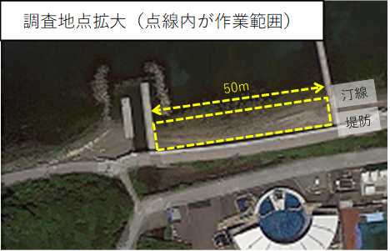
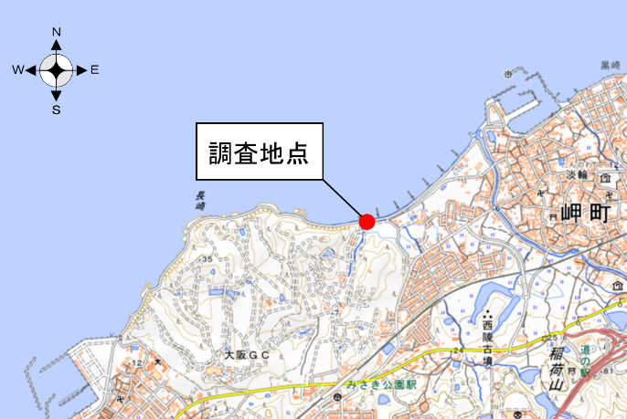

図-7 海岸漂着物組成調査地点

令和6年度（2024年度）は人工物のごみが327個確認され、「プラスチック、発泡スチロール類」が重量別で61.6％、容量別で87.4％、個数別で95.7％（313個）を占めていました。また、「プラスチック、発泡スチロール類」の製品別の個数で見ると、食品容器や包装材等、陸域での日常生活で発生するものが多く見られました。（表-2参照）

表-2 海岸漂着物組成調査結果
（自然物・人工物の組成） （人工物の内訳）

※自然物は灌木であったためガイドラインに基づき個数を計測していない。

（プラスチックの内訳）

令和２年度（2020年度）から令和６年度（2024年度）までの年度別の比較においても、多少の増減が見られるものの、回収したごみのうち人工物が個数別で9割以上と多く、また人工物のうち「プラスチック、発泡スチロール類」が個数別で８割以上と最も多く見られました（図-8参照）。
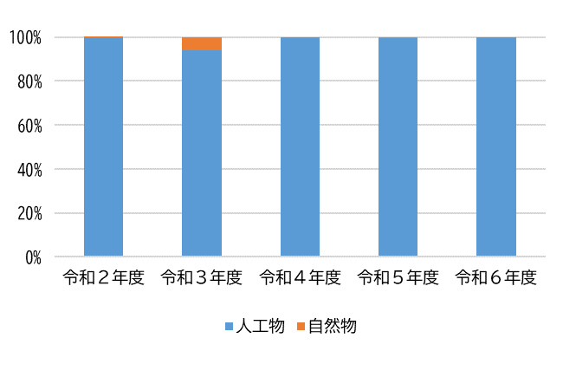
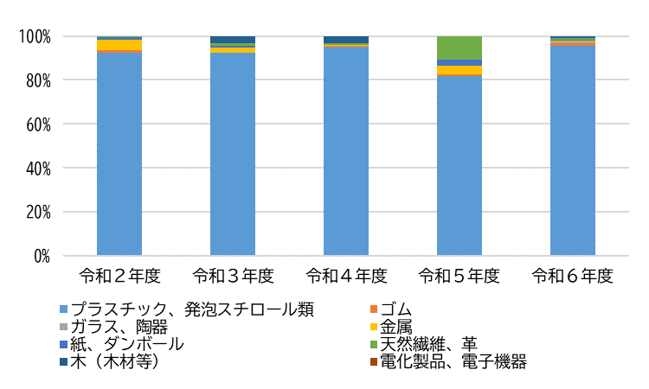

図-8 年度ごとの組成調査結果（個数別）

関西広域連合による調査結果
関西広域連合では、大阪湾の海底に堆積するプラスチックごみの状況を確認するため、平成30年度（2018年度）に底引き網漁の桁に引っかかるプラスチックごみの調査を実施しました。
底引き網漁業の桁に引っ掛かったビニル片・レジ袋の量を目視により計量し、大阪湾の底に海底ごみとして残る量を推定したところ、レジ袋が約300万枚、ビニル片が約610万枚という結果でした（図-9参照）。

（調査実施手順）
底引き網漁の作業結果から、大阪湾の底に分布するビニルの量を次のとおり推定
7km/hの早さで約15分間にわたり鉄枠を引く。
1回当たりの回収面積
幅 1.2m×7.0km/h×0.25=約2,100平方メートル
総回収面積 2,100平方メートル×38回=79,800平方メートル
（約0.080平方キロメートル）
（6時30分から13回の作業で鉄桁のビニルを確認した回数）
採取区分
鉄桁に引っ掛かったビニル、レジ袋を写真判読
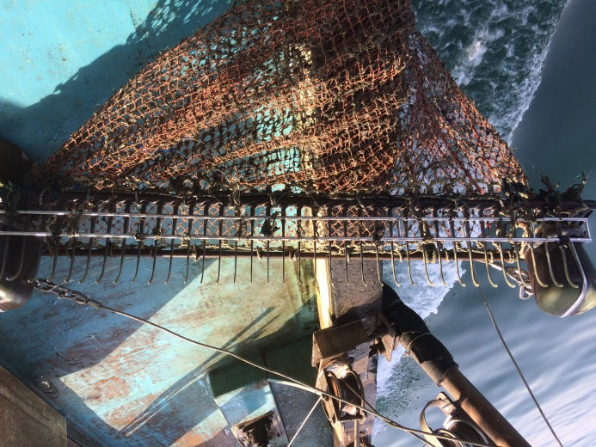
（実際には爪に複数の引っ掛かりがあるため過小評価）
約1.2m
鉄桁
爪36本 35×0.035＝1.225m
ビニル片337枚 レジ袋163枚
大阪湾全体の分布（面積による比率から推定）
ビニル 約610万枚 レジ袋 約300万枚

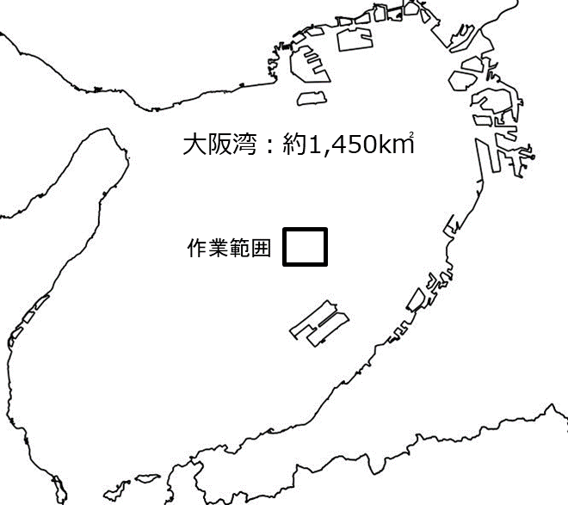

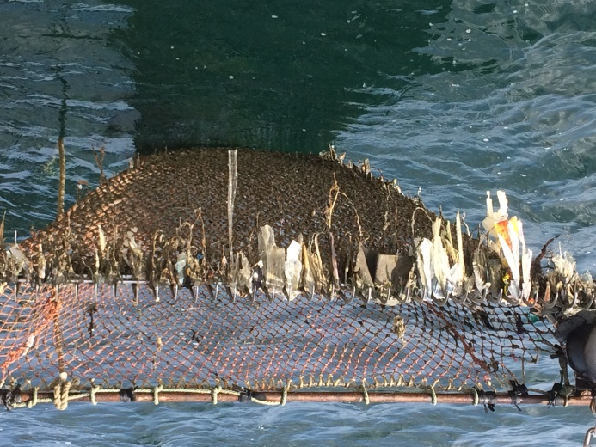

図-9 関西広域連合による海底ごみ（ビニル片・
レジ袋）実態把握調査
（関西広域連合 海ごみ発生源対策部会報告書
ビニル片：13 レジ袋：8
（平成31年３月）より抜粋）

（２）マイクロプラスチック調査結果
環境省による日本周辺及び沿岸海域におけるマイクロプラスチック調査
環境省では、日本周辺海域において平成26年度（2014年度）からマイクロプラスチック調査を実施しています。日本全体で見ると、マイクロプラスチックの個数密度は、北陸から東北沖の日本海北部に多く、山陰西部沖、九州・四国の太平洋岸、津軽海峡から三陸沖にも高濃度の海域が見られます（図-10参照）。
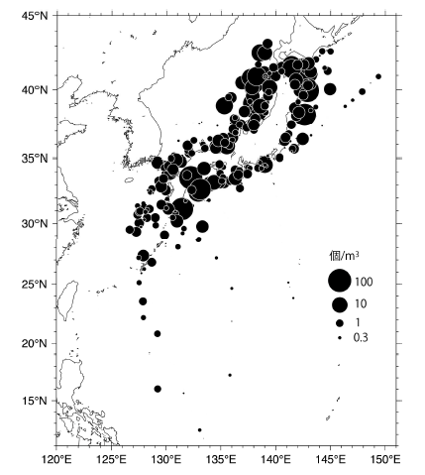
図-10 平成26～30年度調査で採集されたマイクロプラスチック浮遊密度の空間分布
（平成30年度漂流マイクロプラスチックを含む漂流・海底ごみの分布調査及び指標等検討業務報告書より抜粋）

また、平成30年度（2018年度）に大阪湾の５地点において実施した結果は表-3のとおりです。個数密度は0.026～0.299個／立方メートルで、平均0.098個／立方メートルでした。大阪湾では、瀬戸内海６地点の平均値（平成27年度（2015年度）調査結果）と比較して低い値であり、太平洋沖合３地点の平均値（平成26年度（2014年度）調査結果）と比較しても非常に小さい結果が得られています。

表-3 環境省による大阪湾のマイクロプラスチック個数調査の結果（個／立方メートル）
大阪湾 |  | 瀬戸内海  ６地点平均  (平成27年度) | （参考）太平洋沖合  高知県から鹿児島県３地点平均(平成26年度)
湾東部5地点平均  (平成27年度） | 湾西部5地点平均  (平成30年度） | 瀬戸内海  ６地点平均  (平成27年度) | （参考）太平洋沖合  高知県から鹿児島県３地点平均(平成26年度)
0.75 | 0.098 | 0.35 | 15.75

府によるマイクロプラスチック調査結果
ア 大阪湾で実施した調査
府では、大阪湾で海水中に浮遊するマイクロプラスチックの実態を把握するため、令和元年度（2019年度）と令和２年度（2020年度）に調査を実施しました。大阪湾（大阪側）の代表的な南北２か所において試料を採取し、マイクロプラスチックの個数調査（図-11参照）を行った結果を表-4に示します。
令和元年（2019年）９月には大阪湾北部において、環境省による平成27年度（2015年度）の瀬戸内海６地点の平均に比べて高い値が確認されましたが、これは前日夕刻の大阪府北東部における激しい降雨により、河川から海へマイクロプラスチックが流入したことが一因と考えられます。一方、晴天日が続いた後の令和元年（2019年）12月及び令和２年（2020年）11月の結果は、南北のいずれにおいても環境省の同調査結果より低い値でした。

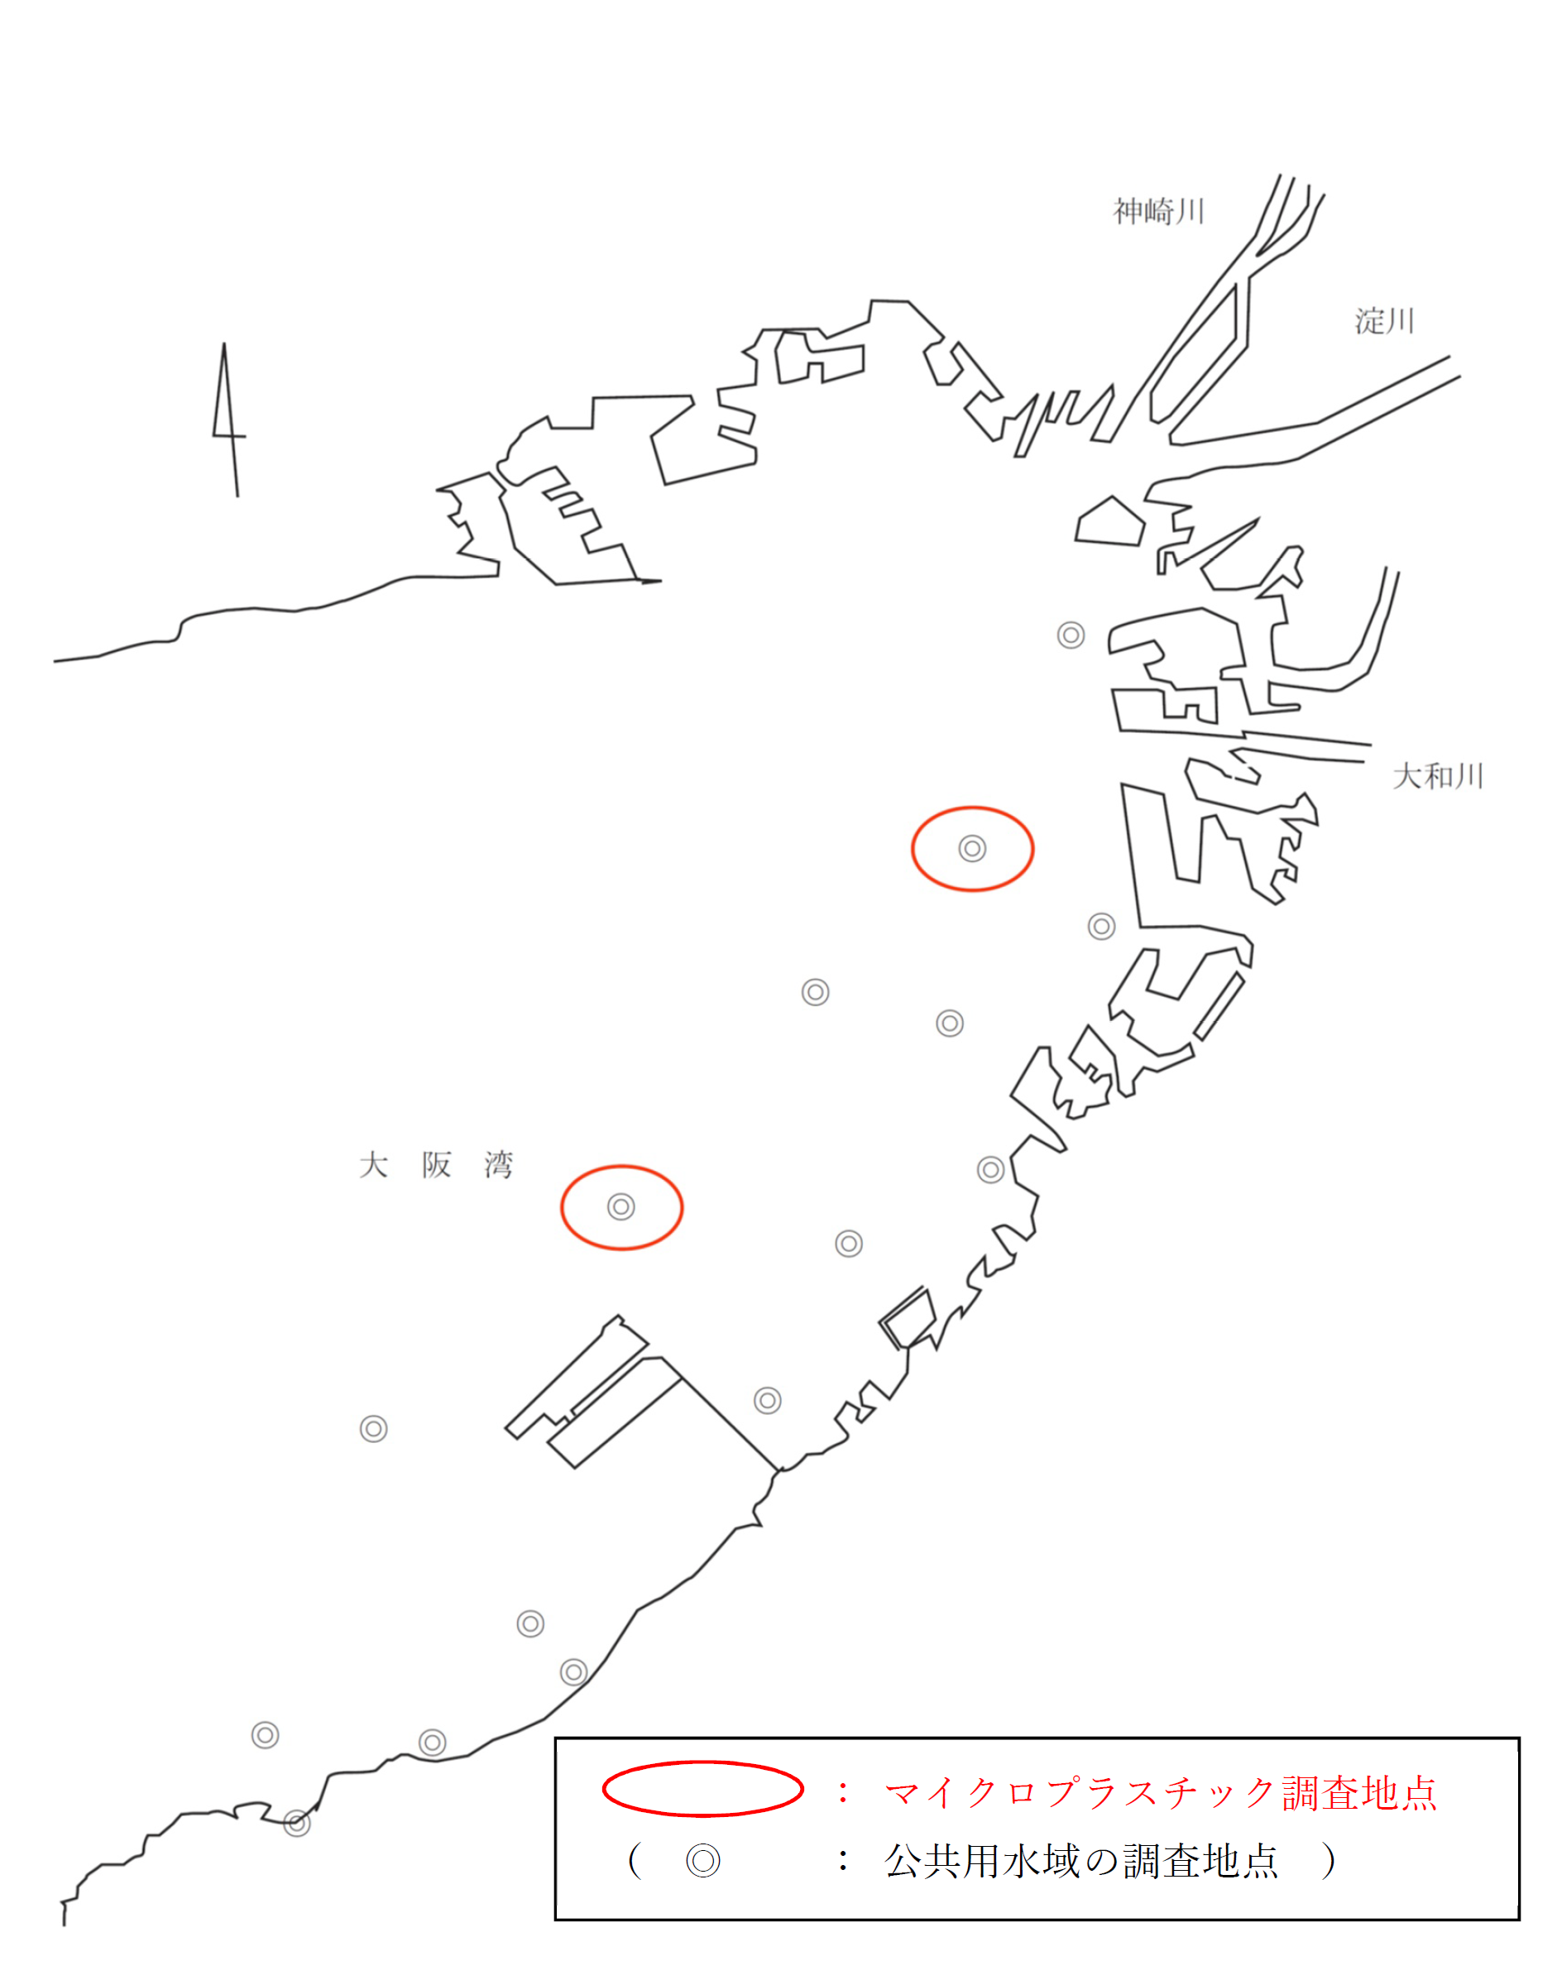 | 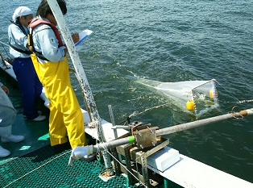  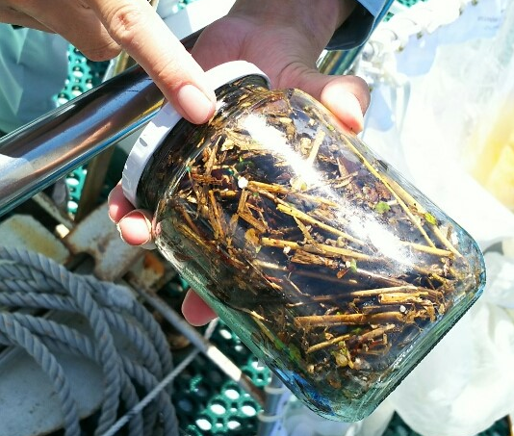  木片と共に採取された  マイクロプラスチック
図-11 府による大阪湾のマイクロプラスチックの調査地点 ／ 写真-2 採取状況

表-4 府による大阪湾のマイクロプラスチック個数調査の結果（個／立方メートル）
 | 令和元年 |  | 令和２年
 | ９月５日 | 12月６日 | 11月24日
大阪湾北部 | 4.1 | 0.18 | 0.06
大阪湾南部 | 0.05 | 0.03 | 0.03

イ 府内河川で実施した調査
府内河川中に浮遊するマイクロプラスチックの実態を把握するため、令和５年度（2023年度）と令和６年度（2024年度）に調査を実施しました。府内河川８箇所において試料を採取し、マイクロプラスチックの個数調査（図12-参照）を行った結果を図-13に示します。
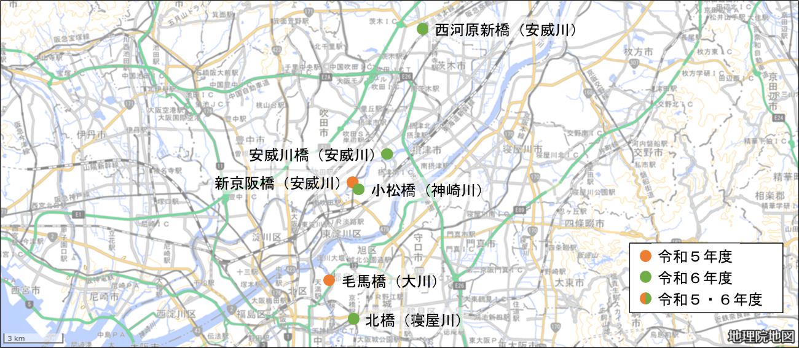

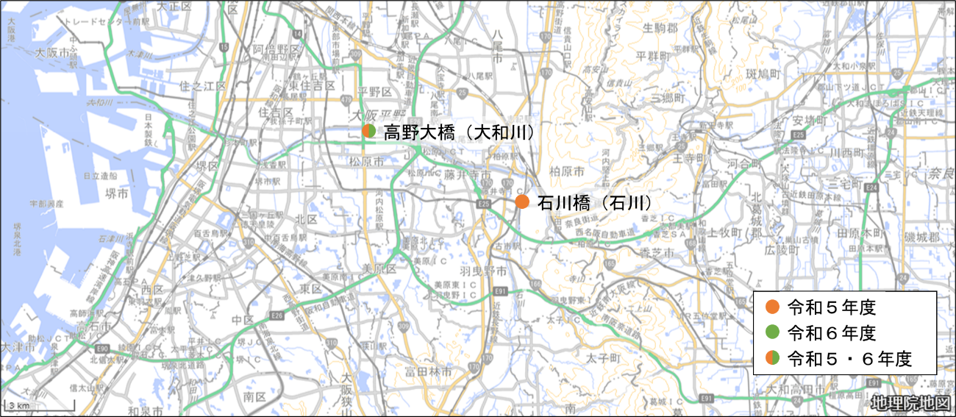

図-12 府による府内河川のマイクロプラスチックの調査地点

令和５年度（2023年度）9月及び12月に調査を実施したところ、全ての地点で9月の個数密度が高い結果でした。これは、９月の調査日の数日前にまとまった降水がみられたことから、降水が影響しているものと考えられます（図-13参照）。
令和６年度（2024年度）12月の調査では、各地点の個数密度の平均は、寝屋川（北橋）が最も高く、次に安威川（西河原新橋）が高い結果でした。全体として、都市域を流れる河川でマイクロプラスチックの分布が多い傾向が見られました（図-13参照）。

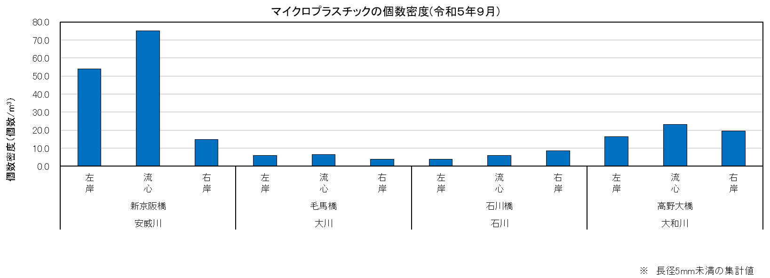

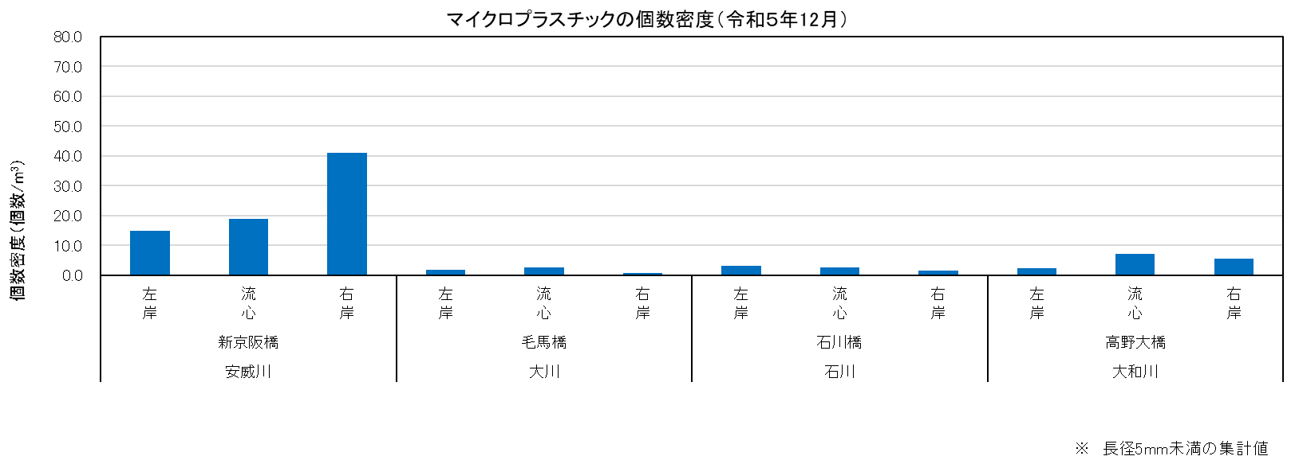

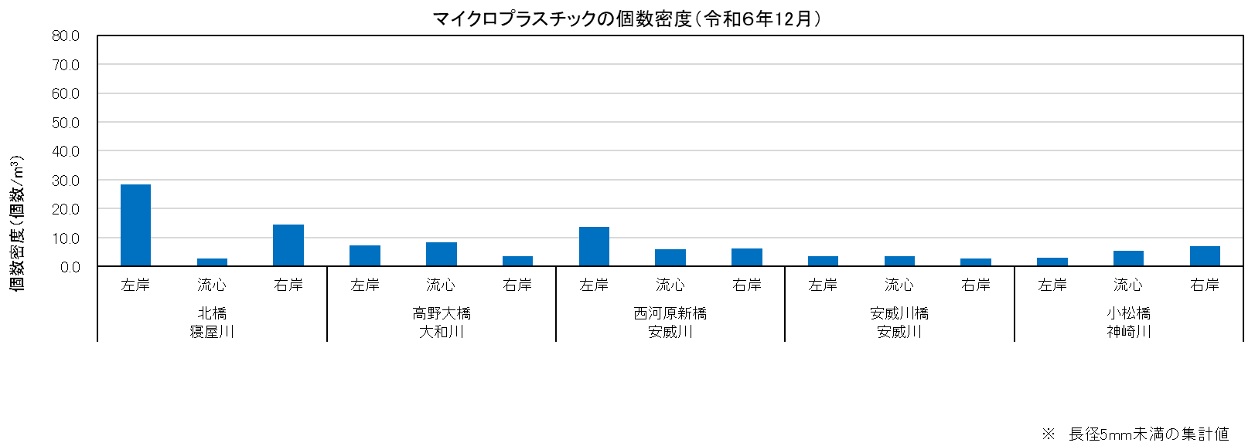

図-13 府による府内河川のマイクロプラスチック個数調査の結果（個／立方メートル）

また、形状別の個数密度では、全地点で破片状の割合が平均５割以上であり、その他には繊維状、膜・シート状などが見られました（図-14参照）。色別の個数密度では、いずれの地点でも白色や透明が多く、その他には緑色、青色、黒色などが見られました（図-15参照）。材質別の個数密度では、主な材質は、ポリエチレン（PE）、ポリプロピレン（PP）、ポリエチレンテレフタレート（PET）でした（図-16参照）。
破片状は、プラスチックが分解され細分化し破片状になったもので、細分化される前のプラスチックは多岐にわたっていて、色や材質の情報から発生源を特定できませんでした。繊維状は、ポリプロピレン（PP）やポリエチレンテレフタレート（PET）が多かったため、衣類等に由来する化学繊維の可能性が高いと考えられます。膜・シート状は、ポリエチレン（PE）が多く、そのうち白色や透明のものはレジ袋等のプラスチック袋に由来している可能性が高いと考えられます。
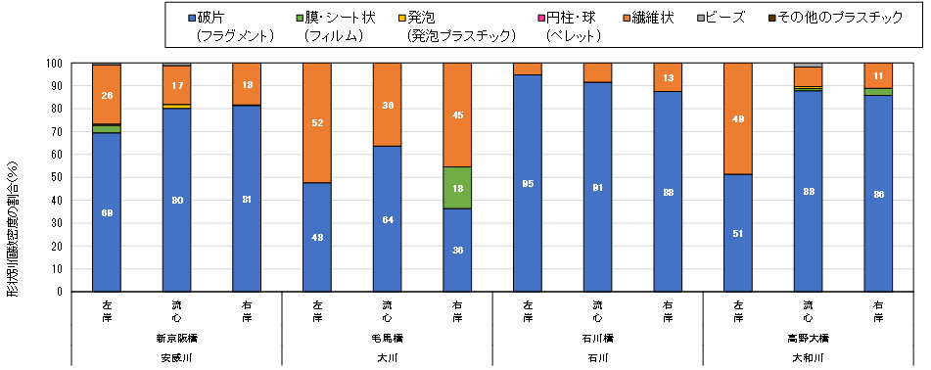

図-14 府による府内河川の形状別マイクロプラスチック個数調査の結果（令和5年12月）

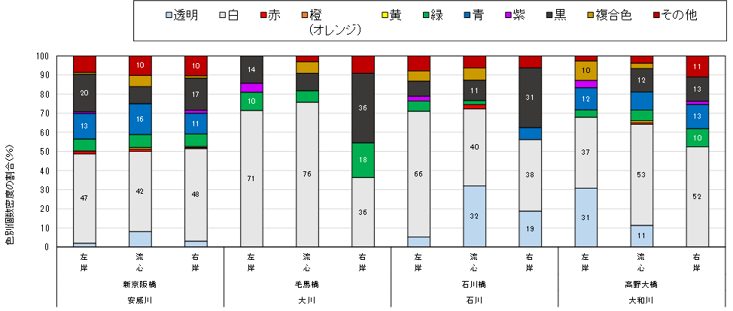

図-15 府による府内河川の色別マイクロプラスチック個数調査の結果（令和5年12月）
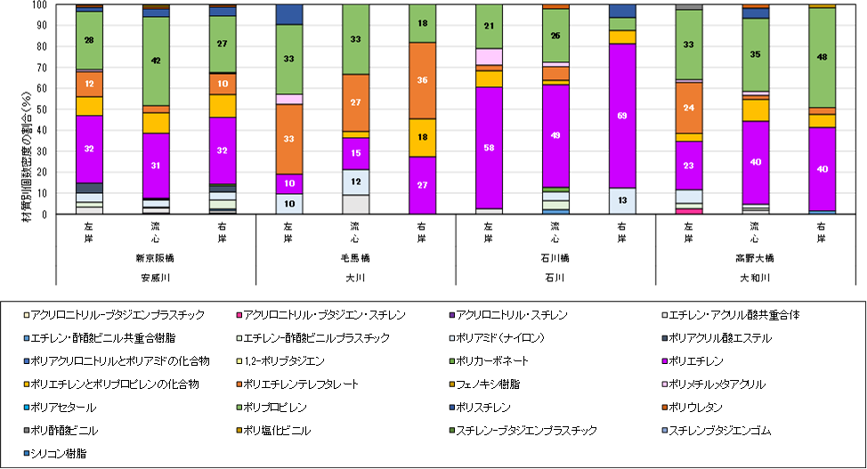

図-16 府による府内河川の材質別マイクロプラスチック個数調査の結果（令和5年12月）

関西広域連合による調査結果
関西広域連合では、平成29年度（2017年度）に大阪湾に流入する河川の中でも最も影響のある淀川上流の３河川において、平常時と洪水時のマイクロプラスチック量の調査を実施しています（表-5参照）。
河川水中を流下するマイクロプラスチックの量の経時変化は図-17に示すとおりで、平常の流量が少ない時でもマイクロプラスチックが流下していること、また、洪水時には平常時の約10倍の量が流下していることが確認されています。

表-5 河川を流下するマイクロプラスチック量調査
調査箇所 | 木津川 木津川御幸橋（旧京阪国道）  宇治川 淀 川御幸橋（旧京阪国道）  桂 川 天王山大橋（国道478号）
調査方法 | ごみ回収装置（枠：400mm×400mm 網目：目合い1mm）により採取（10分）し、乾燥、分級し、種類ごとに計測
調査期間 | ＜平常時＞ 平成29年10月19日12時 ～ 10月20日10時（2時間間隔）  ＜洪水時＞ 平成29年10月22日20時 ～ 10月23日18時（2時間間隔）
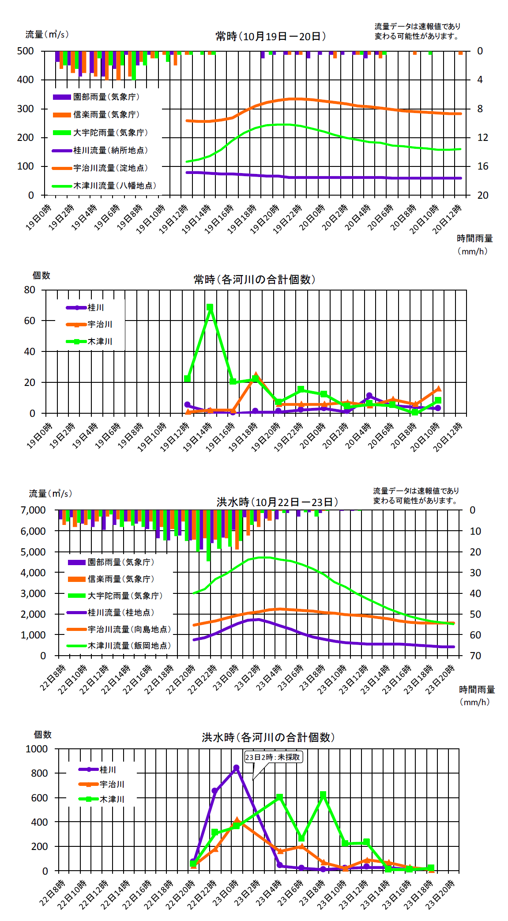
図-17 平常時・洪水時マイクロプラスチック流下量調査結果
（関西広域連合 海ごみ発生源対策部会報告書（平成31年３月）より抜粋）

（３）河川のごみに関する調査・試算結果
大阪湾を含む瀬戸内海の海洋ごみの収支については、図-18のとおり、芦田川河口堰（広島県福山市）におけるごみ回収量をもとに、ごみ流下量の原単位を設定し、各河川の流量を用いた推計がなされており、海洋ごみの年間総流入量のうち約７割が陸域からの流入という試算結果があります。
また、平成29年度（2017年度）に関西広域連合が、琵琶湖・淀川流域の主要河川（淀川、木津川、宇治川、桂川、鴨川）において、河川敷のごみの量を堤防から目視により調査した結果では、20リットルごみ袋換算で、三川合流地点より上流側に約3,600袋、下流側に約700袋相当のごみがあると試算されました（図-19参照）。
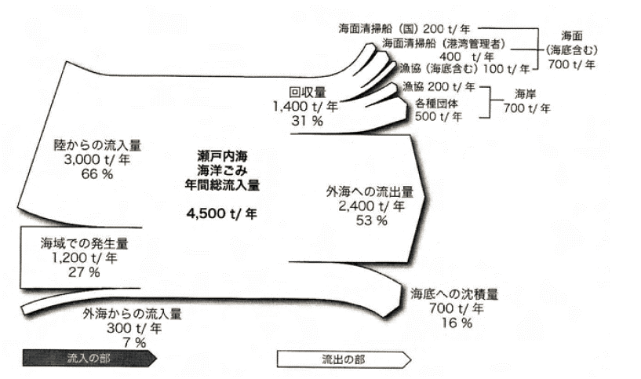

図-18 瀬戸内海における海洋ごみの収支調査結果
（沿岸域学会誌 Vol.22(4),pp.17-29.2010（藤枝 繁 他：瀬戸内海における海洋ごみの収支）より抜粋）

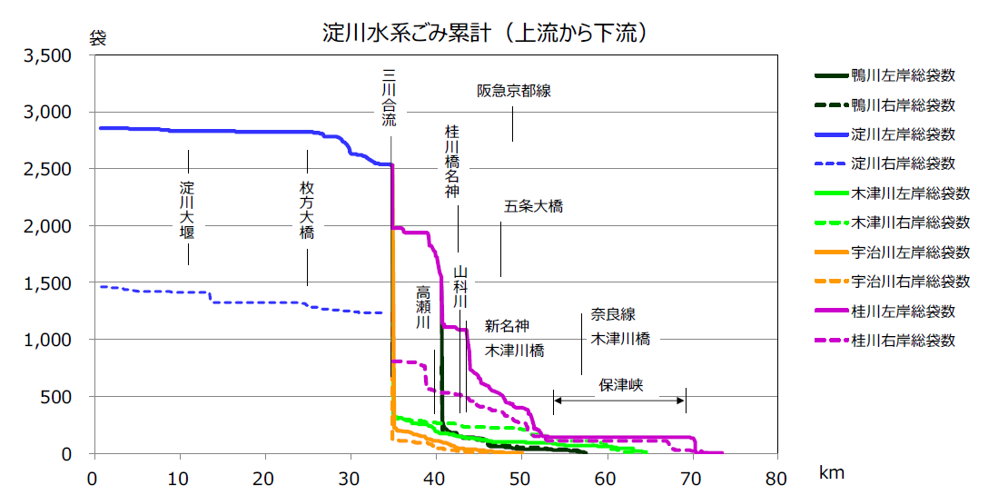
図-19 淀川水系河川ごみ累計図（上流から下流に向けて散在ごみを累計した図）
（関西広域連合 海ごみ発生源対策部会報告書（平成31年３月）より抜粋）

（４）大阪湾に流入するプラスチックごみ量の推計結果
大阪府では、府域のモデル河川に設置された防災カメラ画像を元に流下するプラスチックごみの量をカウント・推計し、大阪府域から大阪湾に流入するプラスチックごみ量の算出に取り組んでいます。
令和３年度（2021年度）における大阪府域から大阪湾に流入するプラスチックごみ量（暫定値）は、容量にして2,740～3,795m³／年、重量に換算すると156.2～216.3トン／年と推計しています。この容量は、標準的な小学校用の25メートルプール（幅12m×長さ25m×深さ1.2m）の約10杯分に相当します。
ただし、大阪湾に流入するプラスチックごみ量の推計方法については、降水量の影響を精細に分析することはできていない、また、水面下を流れているものがどの程度あるかということに関しては知見もなく考慮できていないといった課題があり、引き続き、研究動向や国等における調査・検討事例の情報収集も行いながら、推計方法の検討を進めていきます。

第２章 地域計画の基本的事項

１．本地域計画の位置づけ

（１）法律上の位置づけ
本計画は、海岸漂着物処理推進法第14条に基づき、都道府県が海岸漂着物対策を総合的かつ効果的に推進するために策定するものです。策定にあたっては、基本方針を踏まえて、海岸漂着物対策を重点的に推進する区域及びその内容、関係者の役割分担及び相互協力に関する事項、海岸漂着物対策の実施にあたって配慮すべき事項その他海岸漂着物対策の推進に関し必要な事項等を定めることとされています。

（２）国施策や府の関連計画との関係
本計画は、法定計画であるとともに、「大阪ブルー・オーシャン・ビジョン」発祥の地として、その実現に貢献するため、「おおさかプラスチックごみゼロ宣言」の趣旨に則り、他の計画と整合・連携を図りつつ、府民や企業、関係機関、内陸も含めた市町村等との連携による対策の方向性を提示するものです（図-20参照）。

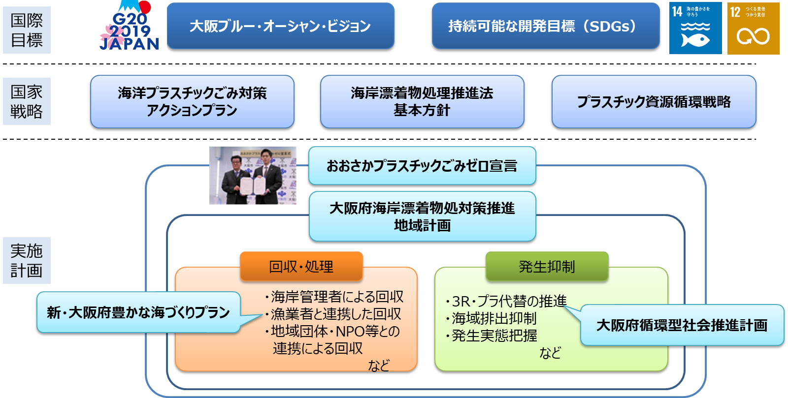
図-20 本地域計画と関連計画等との関係

また、本計画は、大阪府環境基本条例に基づき策定される環境総合計画における、海岸漂着物対策に係る個別計画であり、同総合計画に掲げる目指すべき将来像や施策の基本的方向性と整合をとりつつ、具体的な海岸漂着物対策の推進について定めるものです。

（３）SDGs未来都市との関係
大阪府は、大阪市とともに内閣府から「SDGs未来都市」の選定を受け、令和２年度（2020年度）から「大阪発「大阪ブルー・オーシャン・ビジョン」推進プロジェクト」として、プラスチックごみ問題の解決に向けた世界を先導する取組みとして、経済、社会、環境の三側面から、３R（リデュース、リユース、リサイクル）などの普及啓発や、海岸漂着ごみの実態調査、海ごみの回収などを府域全体で幅広く実施しています。
本プロジェクトに基づき、大阪府・大阪市が共同で策定する「大阪ブルー・オーシャン・ビジョン」実行計画は、本地域計画における海洋プラスチックごみ対策と目指すところは同じであり、目標や施策の方向性について共通化を図っています（図-21参照）。

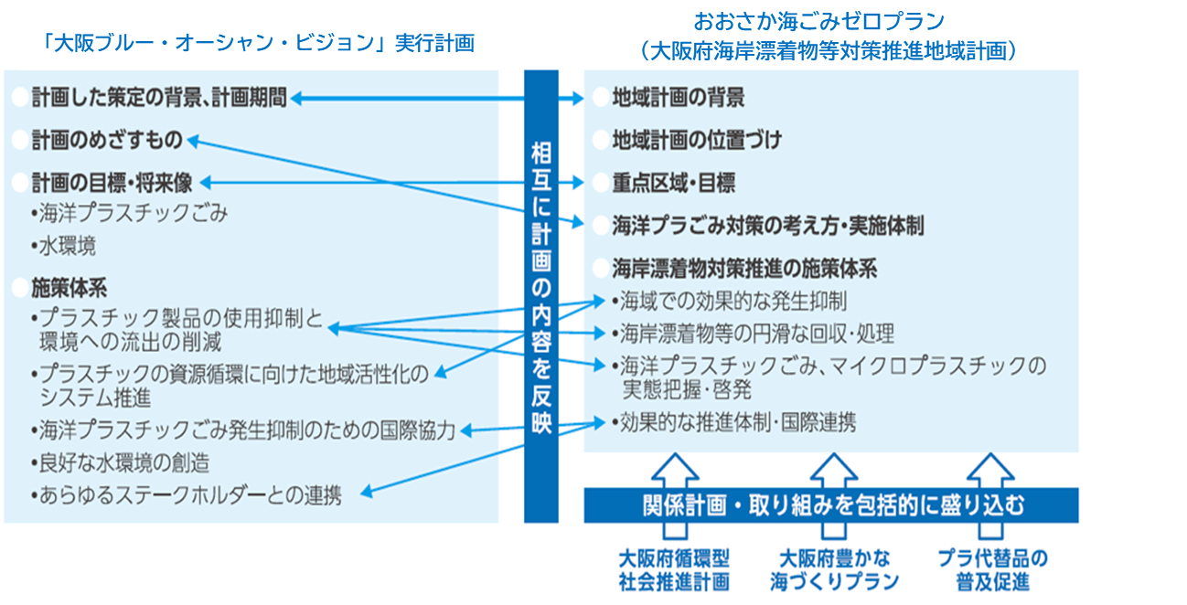
図-21 本地域計画と大阪ブルー・オーシャン・ビジョン実行計画との関係

２．計画期間・目標等の設定

（１）長期的（2050年を想定）に目指す姿
海岸漂着物対策は長期的視点を持って実施する必要があることから、本計画に基づく当面の目標とあわせて、2050年を想定した「長期的に目指す姿」を設定することとします。海洋プラスチックごみをはじめとした海岸漂着物等は、良好な水環境や生態系の保全等の点で「豊かな大阪湾」の実現に向けて大きな支障となるものであることから、目指すべき姿を「豊かな大阪湾」として以下のように設定します。
「豊かな大阪湾」の実現のため、プラスチックごみを含め人の活動に伴うごみの流入がない大阪湾を目指す。

（２）計画期間
「大阪ブルー・オーシャン・ビジョン」の目標年である2050年を見据えつつ、
2021年度 から 2030年度 の10年間 とします。

（３）目標
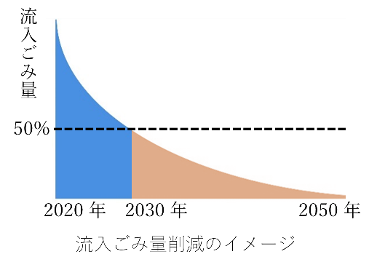
大阪湾に流入するプラスチックごみの量を、現状を100として、2050年度のゼロからバックキャスティングして以下のとおり設定します。
2030年度に大阪湾に流入する
プラスチックごみの量を半減する。

（考え方）
プラスチックごみの量が線形で減少していくと仮定すると2030年度は３割減になりますが、一般的にゼロに近づくと削減スピードが落ちていくと推定されることから、５割減と設定します。

目標の達成状況は、港湾管理者が回収する漂流ごみの量や、河川等における清掃活動において集まったごみの量、上下水道等の管理者が事業に伴って回収・処理しているごみの量といった、大阪湾に流入するプラスチックごみの量と相関が高いと考えられ、かつ定期的に入手可能なデータを活用して把握し、総合的に進捗を評価していきます。大阪湾に流入するプラスチックごみの量については、引き続き、研究動向や国等における調査・検討事例の情報収集も行いながら、推計方法の検討を進めていきます。

（４）取組指標
本計画に基づいて展開する様々な施策の進捗状況を把握する参考として、以下の指標を設定します。
指標海岸における清潔度
府域に残る自然海岸に隣接しており、これまで国や府の海岸漂着物の散乱状況調査を実施してきた岬町淡輪の海岸（図-22）を指標海岸とし、環境省の地方公共団体向け漂着ごみ組成調査ガイドライン（環境省）に基づき、海岸漂着ごみの組成調査を継続して実施します。
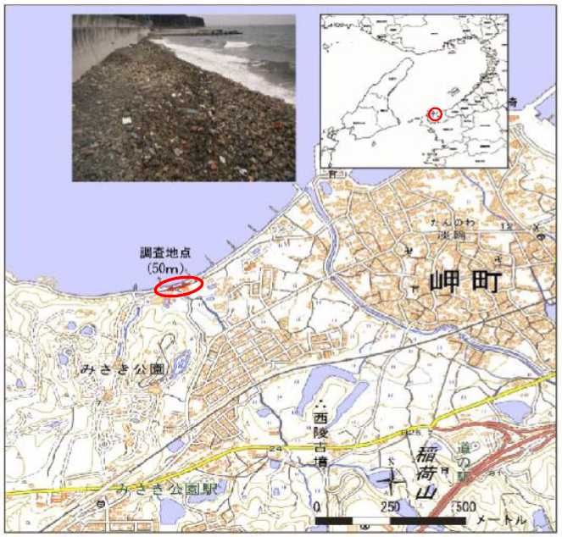
図-22 指標海岸の位置図

府民の行動変容の状況
アンケート等によりマイボトル、マイバッグの持参率をはじめ、府民の行動変容の状況を把握します。

計画に基づく取組みの実施状況
美化活動への参加人数やごみの回収量、大阪湾におけるごみの回収量など、取組みの実施状況に係るデータを把握します。

（５）重点区域
大阪湾の後背地は大都市域であり、直接若しくは淀川や大和川等の河川を通じて多くのごみが発生し、沿岸域全域に広く発生・集積すること、他の湾灘で発生したごみが海峡を通じて流入すること、大阪湾におけるプラスチックごみの主な発生由来である陸域における発生抑制対策に重点を置くことが重要であることから、大阪府の海岸線の全延長（約237.7km）の海域（地先海面）及び府域全域を重点区域に設定します。
具体的な発生抑制対策の実施にあたっては、河川流域単位を念頭にモデルエリアを設定し、先行して取組みを展開するとともに、その成果を府域に展開します。

３．計画の進行管理、点検、見直し
計画の進行管理にあたっては、本計画で定める目標の達成状況や、取組指標の状況、施策の実施状況等を把握し、ホームページ等で公表します。
また、計画期間の中間年であり、大阪・関西万博が開催された令和７年度（2025年度）に、計画取組みの進捗状況を点検するとともに、計画の後半期間の取組みの展開について検討し、見直しを実施しました。その他、海岸や地域の状況の変化や計画の実施状況等に応じて、必要があると認める場合は地域計画の見直しを実施します。

４．大阪湾における海岸漂着物対策の基本方針
〔方針１〕 プラスチックごみの削減に重点的に取り組むことを通じて、海岸漂着物等全体の削減を目指します。
・海岸漂着物等を大阪府が目指す「豊かな大阪湾」※の実現のための１つの課題と位置づけ、これまで大阪湾の環境改善に向けて取り組んできた知見やネットワーク等を活かして削減に取り組みます。
・「大阪ブルー・オーシャン・ビジョン」発祥の地として、その目指すべき方向性と整合をとり、率先して実現を図ります。
・海岸漂着物対策の推進にあたっては、漂流ごみの8割をプラスチックが占めることを踏まえ、プラスチックごみの削減に重点的に取り組みます。
・海岸漂着物等が、海の景観、海水浴場等の海岸利用、漁業操業や港湾利用など、府民の生活や経済活動に悪影響を与えるだけでなく、海洋生物の生息に悪影響を与えていることを府民・事業者と共有し、連携して対策を進めます。
※大阪府が、瀬戸内海環境保全特別措置法に基づき大阪湾の環境保全の方向性について策定している「『豊かな大阪湾』保全・再生・創出プラン」では、環境保全・再生・創出の観点から見た今後目指すべき大阪湾の将来像として、多様な生物を育む場が確保されている、健全な物質循環が行われ、良好な水環境が保たれている、都市活動や暮らしに潤いと安心を与え、大阪の都市としての魅力を高めているという多面的価値・機能が最大源に発揮された「豊かな大阪湾」が実現していることを掲げており、その実現に向けて、多様な主体と連携した取組みを展開しています。

〔方針２〕既存の知見に基づきできるだけ早い段階での発生抑制・回収に取り組みつつ、実態把握を踏まえた施策を段階的に展開します
・ごみが海域へ流出した後で回収するには多くの手間や費用がかかることから、陸域において、３Rの取組みと一体的に、できる限り早い段階で散乱ごみの発生抑制や回収を行います。
・当面は既存の知見による発生抑制を行いつつ、府域における散乱ごみとなり得る製品の種類や使用量と流出リスクといった対策のポイントとなる調査を進め、その実績・成果を踏まえて、例えば、きめ細かい対策や的を絞った制度を検討するなど、２段階のフェーズに分けて取組みを進めます。

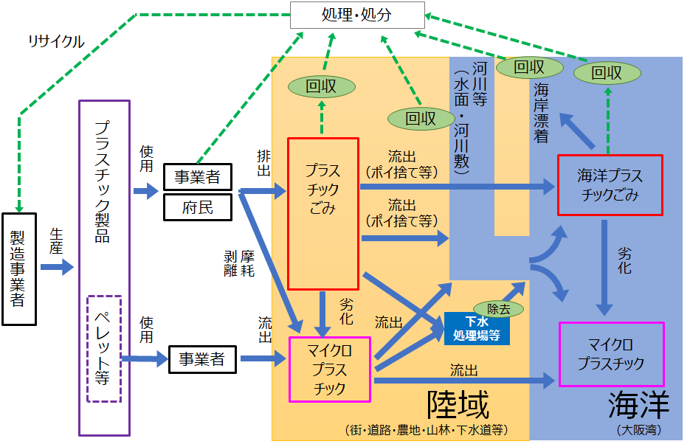

図-23 海洋プラスチックごみ発生プロセスのイメージ

劣化
図-24 海洋プラスチックごみ対策の全体像のイメージ

〔方針３〕SDGs達成を念頭に、他の環境問題や他分野の社会課題との相互のつながりを意識して施策を展開します
・プラスチックごみが下水道や河川などのインフラを管理する上で支障となることを踏まえて、関係者と連携し、ともに解決を図ります。
・府民の生活における使い捨てプラスチック使用量の抑制やバイオプラスチックへの転換を促すことが化石燃料の使用抑制や地球温暖化対策にもつながるなど、対策が副次的な効果をもたらすことを踏まえて、庁内や市町村、事業者等との連携を図ります。
・SDGs＊やESG＊が示す環境・社会・経済課題の同時解決・統合的向上や、サーキュラーエコノミー＊をはじめとした新たな産業転換の動きを踏まえて、前向きな視点を持って新たな仕組みの構築等に取り組みます。

〔方針４〕広域的視点を持って近隣府県や市町村、各インフラ管理者等との連携体制を構築します
・大阪湾には、複数の流域圏、近隣府県からの影響もあることから、関西広域連合や河川流域毎の協議会等の従来の水環境保全の連携・協力体制に加え、瀬戸内海プラごみ対策ネットワーク等の新たなネットワークを活用すること等を通じて、効果的で円滑な広域連携を図ります。
・生活系ごみの環境中への流出・飛散防止については、まち美化を所管する市町村の役割が重要であり、その役割が十分発揮されるよう必要な連携支援を行います。
・港湾管理者や陸域における河川や道路等の管理者が維持管理のために実施しているごみに関する取組みは、副次的に海岸漂着物対策にも寄与しており、取組内容やごみの散乱状況等について情報共有を図るなど、対策の推進に向け、連携して取り組みます。

第３章 目標達成に向けて取り組む施策
プラスチックごみを中心に海岸漂着物等の発生抑制対策に注力するとともに、海域における回収・処理を関係者の協力のもと、着実に実施します。また、様々な取組みが海洋プラスチックごみの削減にも貢献することに留意して、より効果的な対策を実施するための実態把握、あらゆる府民に対する海洋ごみの問題の啓発・教育、国際連携に取り組みます。
（１）プラスチックごみ対策の推進
循環型ライフスタイルの促進
ワンウェイプラスチックの排出抑制
プラスチックごみの分別収集等の促進
（２）ごみ等の水域等への流出・飛散防止
事業者や土地管理者等における対策の促進
市町村における生活系ごみ対策の支援
野外イベント主催者における対策の促進
（３）散乱ごみの回収活動への住民参加の促進
（４）プラスチック代替技術の普及促進
（１）港湾管理者や漁業者等による回収・処理
港湾管理者等による漂流ごみ等の回収・処理
漁業者・NPOと連携した回収・処理
（２）地域団体等による清掃活動の促進
（３）自然海浜保全地区における清掃活動の支援
１．海岸漂着物等の効果的な発生抑制
２．海岸漂着物等の円滑な回収・処理
（１）実態及び発生プロセス把握のための調査
海岸漂着物等の実態調査
飛散・流出プロセスの調査
（２）NPOや大学・企業等と連携した調査
NPO等と連携した陸域における散乱状況の調査
新しい技術を活用した調査
（３）国や研究機関等との連携・情報収集
３．海洋プラスチックごみ、マイクロプラスチックの実態把握
（１）あらゆる主体と連携した発信
「おおさかプラスチックごみゼロ宣言」への賛同呼びかけ
「おおさかマイボトルパートナーズ」への参加、協力呼びかけ
大阪湾環境保全協議会による啓発活動
（２）府が主体となって実施する啓発等
ポスター・チラシ、SNSなど様々な媒体を通じた啓発活動
環境学習イベントの開催
海洋プラスチックごみ問題の環境教育
（３）市町村による啓発の支援

４．海洋プラスチックごみ問題の啓発・教育
本地域計画に基づく施策の体系
（１）官民連携による海外展開
（２）行政ノウハウ等の海外展開
５．国際連携

１．海岸漂着物等の効果的な発生抑制

（１）プラスチックごみ対策の推進
大阪湾に流入する人為的なごみの発生を抑制するには、まずはごみの減量化・資源の循環及び適正処理の取組みが重要です。「大阪ブルー・オーシャン・ビジョン」の実現に資するためにも、プラスチックごみの削減等、資源循環分野におけるさらなる取組みを推進します。（大阪府循環型社会推進計画において実施）

循環型ライフスタイルの促進
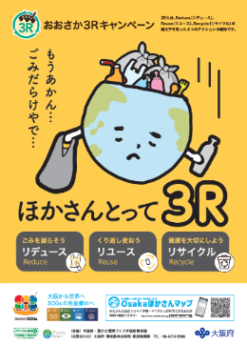
市町村や事業者等と連携し、おおさか３Ｒキャンペーン、市町村及び民間イベントへの出展、日常生活で実践しやすい３Rの取組事例集、ハンドブックやカードゲーム等を通じた府民の意識醸成・行動変容を促進します。

ワンウェイプラスチックの排出抑制
マイボトルやマイ容器が利用できる店舗や給水スポットに関する情報発信を行います（飲料・食品・洗剤等日用品の使い捨てプラスチック容器の使用削減）。

プラスチックごみの分別収集等の促進
容器包装・製品プラスチックの分別収集や家庭由来のペットボトルの⽔平リサイクルに関する市町村への情報提供を行います（府内市町村の実施状況、先進事例、国の手引き等）。

（２）ごみ等の水域等への流出・飛散防止
事業者や土地管理者等における対策の促進
事業者による主体的なごみの流出・飛散防止対策については、それぞれの事業内容によって発生しやすいごみの種類や経路に応じた効果的な対策方法を分かりやすく整理し、情報提供を行うとともに、それぞれの所管官庁や業界団体の示す方針やガイドラインに沿って、ごみが適切に管理されるよう指導や支援を行います。
また、より効率的・効果的な対策のため、ごみが陸域に散乱する原因及び水域へ流出する経路の把握結果等を踏まえて、必要に応じて規制的手法や誘導的手法による施策を検討します。
漁業者が海域で使用する漁具等については、厳しい海況等に起因する非意図的な流出が発生しないよう、漁業者における日頃からの流出防止対策を促進します。
海岸漂着物等となり得るごみは、プラスチックごみのほか、空き缶や紙類等の生活系ごみ、事業者の活動に伴うごみや屋外で使用するプラスチック資材、流木等の自然由来のものがあり、意図的なポイ捨てだけでなく、風雨や鳥獣による劣化・飛散・流出など、非意図的なものも含まれることから、これらについても土地の占有者又は管理者に対し、その占有し、又は管理する土地から、河川その他の公共の水域又は海域へ流出し、又は飛散することとならないよう、当該土地の適正な管理に関し必要な助言及び指導を行います。

（コラム）農林水産業におけるプラスチック対策の取組み
＜農業＞
農業では、施設栽培で使われるビニールやマルチシートなどの資材にプラスチックが使用されており、これらは、農協等を通じて回収・処理が行われています。その他、主に水田で使用される樹脂系被覆肥料等にも使用されており、農作業の負担軽減や適正量の施肥による環境保護等の効果があることから広く利用されています。しかし、分解されていない肥料の被覆材が水田中に存在している可能性があるため、府ではJAグループと連携し、このような問題を農家に周知し、代かきは浅水で行う、田植え前に落水しない等の流亡防止策を啓発しています。肥料製造事業者においても、業界としてこの課題に対応し、循環利用の徹底や生分解性素材を用いた技術開発等に取り組んでいます。
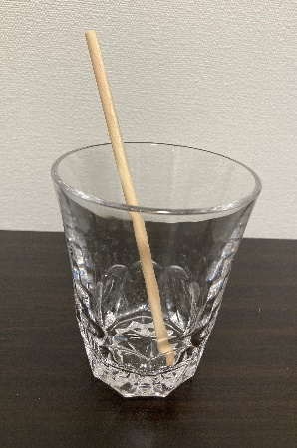
＜林業＞
森林整備で出た間伐材の利用による環境保全とともに、海洋プラスチック問題解決の一助となることを目指した、木材のカンナ削りの「木のストロー」が、令和元年（2019年）6月のG20大阪サミットに採用されました。その後、大阪府内の間伐材を使用した「木のストロー」の生産も始まり、SDGｓ関連商品として百貨店で販売が始まっています。

＜水産業＞
大阪湾に流れ込むプラスチック等のごみは、漁業の操業に支障を来たすだけでなく、魚介類の生息場を荒らす原因となります。大阪府漁業協同組合連合会では、豊かな大阪湾の健全な姿を次世代に残すため、「おおさかプラスチックごみゼロ宣言」に賛同し、団体として第１号の宣言を行うとともに、漁場の清掃や漁港に漂着するごみを拾い集める活動を推進しています。
市町村における生活系ごみ対策の支援
生活系ごみの環境中への流出・飛散防止については、まち美化を所管する市町村の役割が重要となることから、ごみの散乱実態（散乱しやすい場所や原因）を踏まえた効果的な対策が実施されるよう、河川や道路、下水道等の管理者との情報共有を促進する等により市町村における対策を支援します。

野外イベント主催者における対策の促進
イベントの開催や露店の営業等の一時的な事業活動が行われる土地の占有者又は管理者に対して、用いる器材等の適切な管理やごみ等の適正な処分に関し必要な要請を行うことにより、これらの事業活動に伴うごみ等の流出又は飛散の防止に努めます。
また、イベント主催者に対して、後援申請等の手続きにおいて条件を付すこと等を通じて、自主的な発生抑制を促進します。

（コラム）「天神祭ごみゼロ大作戦」
大阪の代表的な祭である天神祭は、来場者が100万人を超え日本最多の露店が出店する祭です。把握できるだけでも２日間で60トン以上のごみが発生し、多くのごみが道や広場に散乱するなど深刻な状況でした。
そこで、平成29年（2017年）から、環境NPOが中心となり、大阪市や廃棄物処理関係の業界団体とともに実行委員会を立ち上げました。多くのボランティアとともに、大川沿いの露店エリアで、廃棄物・資源分別回収のためのエコステーションを設営し、来場者に責任をもった廃棄をよびかけています。また、露店商へのリユース食器貸し出し、散乱ごみの清掃活動なども行っています。
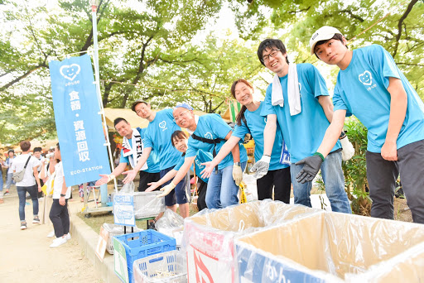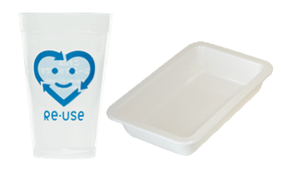
会場でのごみステーション（左）リユース食器（右）

（３）散乱ごみの回収活動への住民参加の促進
まちや河川敷等に排出されてしまったプラスチックごみ等の散乱ごみの回収活動は、主に地域住民やNPO等が行う美化活動によって行われています。
美化活動に参加することは、最も直接的にごみ散乱の実態を知ることができる機会となり、啓発効果も期待されることから、市町村と連携して、企業等の協力を得ながら、美化活動の活性化を支援し、住民参加を促進します。
また、大阪府では「OSAKAごみゼロプロジェクト」の一環として、街・川・海でのごみ拾いの連携・促進のため、ごみゼロアクション（清掃活動）の活性化に取り組んでいます。
本事業では、多くの府民のみなさまや、事業者・団体等のみなさまにごみゼロアクションを実施していただけるよう働きかけるとともに、活動実績の情報発信などを行っていきます。
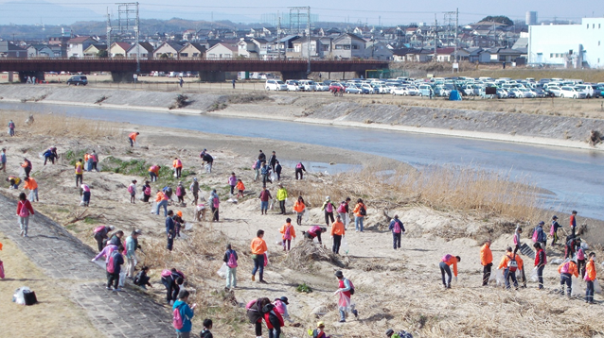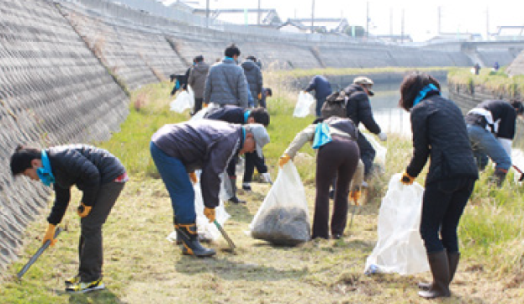
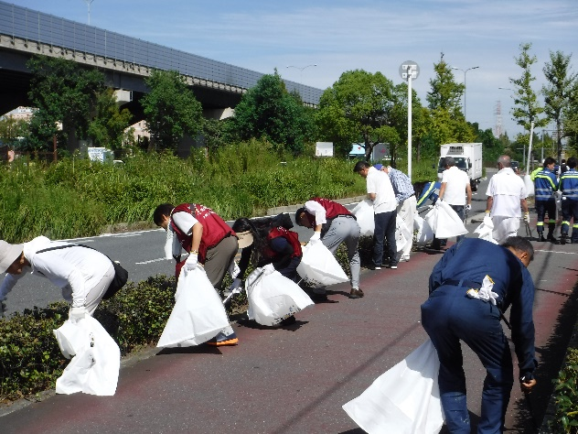
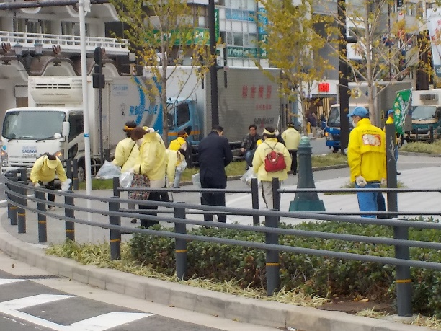
写真-3 陸域における美化活動の様子
（大和川・石川クリーン作戦（左上）／恩智川クリーンリバープロジェクト（右上）
中環をきれいにする日（左下）／大阪マラソンクリーンアップ作戦（右下））

（４）プラスチック代替技術の普及促進
技術イノベーションがプラスチックごみの発生抑制に貢献する視点を持ち、世界的な潮流も踏まえて、関西広域連合が作成したバイオプラスチックやプラスチック代替素材製品の開発・製造・販売に資する情報、その普及に向けた課題や対応策、取組事例等を盛り込んだ情報集を活用し、広く周知啓発を行います。また、大阪府や関西広域連合のプラスチック対策に関するプラットフォームにおいて、先進的な取組み等の情報共有やメンバーでの意見交換を行うことで、プラスチック代替品の普及に係る取組みを積極的に促進します。さらに、企業、⼤学等と連携して、ビジネスマッチングやセミナーの開催などに取り組み、バイオプラスチック製品のビジネス化を支援します。

２．海岸漂着物等の円滑な回収・処理

（１）港湾管理者や漁業者等による回収・処理
海岸漂着物等の回収・処理については、港湾管理者等により船の航行の安全確保を目的に実施されている漂流ごみの回収・処理が、漁業者・NPOにより漂流ごみ・海底ごみの回収・処理がそれぞれ実施されており（図-25）、引き続き、国の補助事業も積極的に活用しながら、着実に取組みを推進します。
港湾管理者等による漂流ごみ等＊の回収・処理
港湾管理者等（大阪港湾局、国土交通省近畿地方整備局）が、それぞれ所管する海域において、船舶の航行の安全の確保を目的として、日常的に船舶を用いて流木等を含む漂流ごみを回収しており、台風・大雨時に大量発生する災害廃棄物にも対応しています。
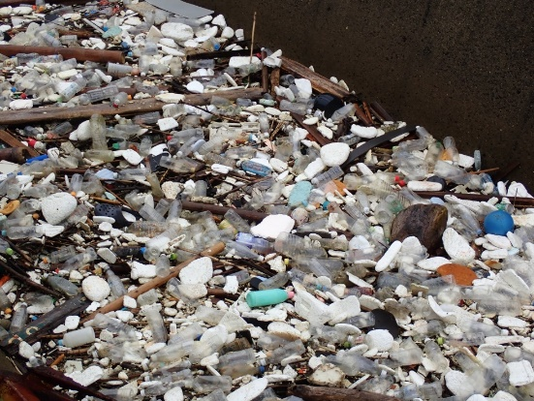
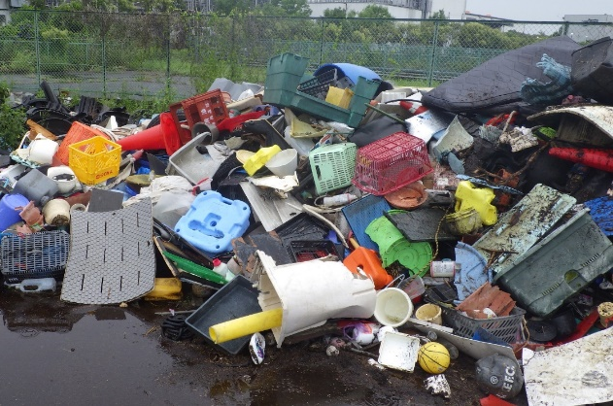

写真-4 回収された漂流ごみ（左）台風で打ち上げられたごみ（右）

漁業者・NPOと連携した回収・処理
大阪府域では、漁業者が魚とともに港に持ち帰ったペットボトル等のプラスチックを含む漂流ごみや海底ごみの回収を実施しています。
また、大阪府、民間事業者、関係団体等で構成されるNPO法人大阪府海域美化安全協会においては、漁業者に「漁業混在ごみ回収事業」を委託しており、府内24漁協を通じて、漁業者が操業時に引き上げ、袋詰めして保管場所に集めた海洋ごみを処理しています。
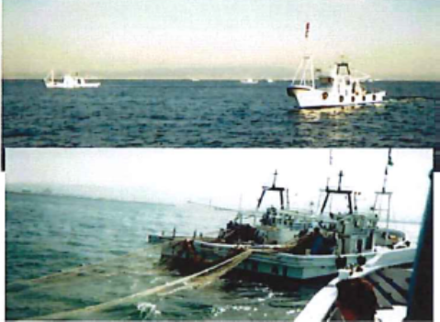

写真-5 漁業者による海ごみ回収の様子（左）回収されたごみ（右）
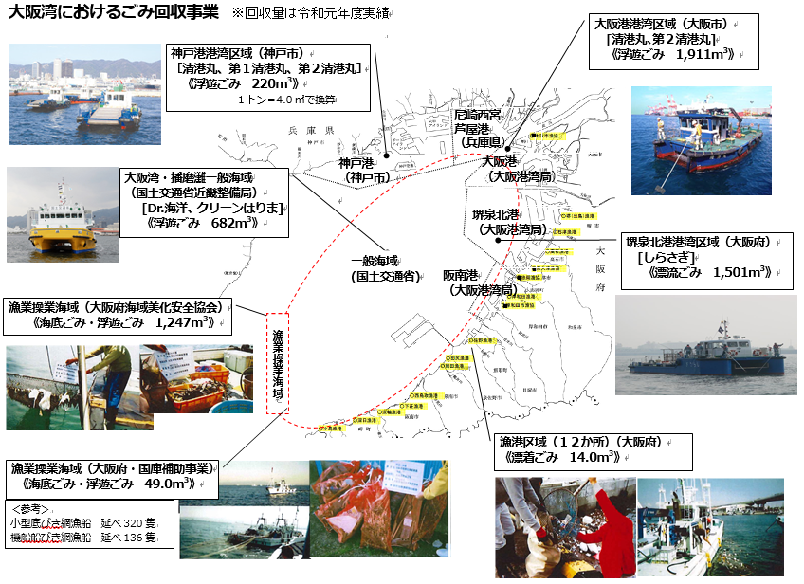
図-25 大阪湾におけるごみ回収事業の実施状況

（２）地域団体等による美化活動の促進
府域の海岸や港湾では、地域団体や市民ボランティア等による美化活動が実施されています。引き続き、市町村と連携して積極的に支援し、住民参加を促進します。

（コラム）「アドプト・シーサイドプログラム」の実施
大阪府では、自主的かつ継続的に海岸や港湾の一定区間の美化活動を行う地元自治会や市民グループなどの団体に対して、関係市町と大阪港湾局が支援することにより、地域に愛されるきれいな海岸・港湾環境の保全に取り組む「アドプト・シーサイドプログラム」を行っており、令和7年（2025年）4月現在、26ヶ所（表-６参照）で認定されています。認定団体は、活動区間を設定し、原則として年２回以上の美化活動を実施し、大阪港湾局は、清掃用具の貸出し、参加団体及び美化活動区間を表示したサインボードの設置等を支援し、関係市町は回収されたごみの無料処分を実施することでこの活動を支援しています。
このほか、府民参加の美化運動の促進及び海岸愛護思想の普及と啓発を目的として地元市町、住民、企業などの協力を得て海岸･港湾の美化活動を実施しています。
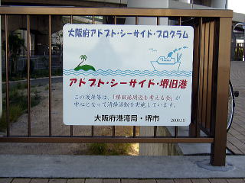

アドプト・シーサイドのサインボード（左）と美化活動の様子（右）

（３）自然海浜保全地区＊における清掃活動の支援
府内に残されている貴重な自然海浜を保全し、その適切な利用を図るため、大阪府自然海浜保全地区条例に基づき、岬町の長松自然海浜保全地区及び小島自然海浜保全地区を指定しています（図-26参照）。
この同地区の良好な環境の保持と府民の利用環境の整備等を図る取組みの一環として、岬町がボランティアとともに同地区内で行う清掃活動を支援します。

表-６ 「アドプト・シーサイド」の認定状況（令和7年4月現在）
名称 | 海岸・港湾(路線)名 | 実施場所
ハマボウフウ | 貝掛海岸 | 阪南市
小島 | 多奈川小島海岸 | 岬町
堺旧港 | 堺旧港 | 堺市
小津島町東 | 助松埠頭地区 臨港道路103号線 | 泉大津市
なぎさ町 | 泉大津旧港地区 埠頭間連絡通路 | 泉大津市
脇浜 | 脇浜海岸 | 貝塚市
泉大津旧港 | 泉大津市道なぎさ町1号線・2号線及び  泉大津旧港臨港道路 | 泉大津市
Enjoy！りんくう | 泉佐野市域マーブルビーチ | 泉佐野市
諏訪森 | 泉州海岸浜寺地区 海岸保全区域管理用通路 | 堺市
堺浜 | 堺泉北港北泊地 | 堺市
フィッシングマックス泉大津 | 堺泉北港泉大津地区各一部（6ヵ所） | 泉大津市
岸和田港 | 岸和田市港緑町4番から2番まで（岸和田旧港） | 岸和田市
クリハラ | 泉大津市なぎさ町9から泉大津市なぎさ町4、6まで | 泉大津市
男里川河口部干潟海岸 | 泉南市男里川河口部海岸干潟地先から阪南市男里川河口部海岸地先まで | 泉南市  阪南市
箱作自然海岸 | 阪南市箱作1737付近 | 阪南市
B.B の会 | 阪南市箱作・下荘・貝掛 | 阪南市
匠町 | 築港八幡町交差点から匠町交差点区間の臨港道路 | 堺市
堺匠寮自治会 | 匠町交差点から臨海防災センター前区間の臨港道路 | 堺市
阪南ヒトトヒト | 阪南市箱作・貝掛・尾崎・福島 | 阪南市
フィッシュフレンズ | 阪南6区防潮堤管理用通路 | 貝塚市
尾崎漁港浜 | 尾崎港 尾崎六丁目護岸 | 阪南市
堺浜自然再生ふれあいビーチ | 堺浜自然再生ふれあいビーチ | 堺市
フィッシングマックス二色の浜 | 阪南6区防潮堤管理用通路 | 貝塚市
二色浜ビーチクリーン | 近木川河口から二色浜海岸まで | 貝塚市
Shore Clean Program | 阪南6区防潮堤管理用通路 | 貝塚市
大津川ピカピカ隊 | 泉大津大橋から泉北5区交差点・大津川河口防潮堤管理用通路 | 泉大津市
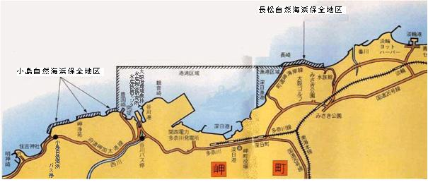
図-26 大阪府における自然海岸保全地区

３．海洋プラスチックごみ、マイクロプラスチックの実態把握
府域の実態を把握し、対策を検討するため、近隣府県や市町村、NPO、大学、企業等とともに、海岸漂着物等や陸域におけるプラスチックごみの散乱状況等の調査と、その成果を踏まえた飛散・流出プロセスの把握に取り組みます。
調査の実施にあたっては、一般的な水質調査と比較して、季節的変動や雨の前後、大規模イベントの有無や景気など、気象条件や社会的条件の影響を強く受けることに留意します。

（１）実態及び発生プロセス把握のための調査
海岸漂着物等の実態調査
環境省が実施する海岸漂着物等の実態調査と整合をとり、府域においてより詳しい実態が把握できるよう、海域及び陸域において、プラスチックごみやマイクロプラスチック等の調査を実施します。

飛散・流出プロセスの調査
プラスチックごみが意図的（例：ポイ捨て）に発生するのか、非意図的（例：ごみ箱からの漏洩、衣類からの繊維くず）に発生するのかといった発生要因や、飛散・流出のプロセスについて、近隣府県や市町村と連携して特性把握を進めます。

（２）NPOや大学・企業等と連携した調査
NPO等と連携した陸域における散乱状況の調査
より多くのデータを収集し、効果的な対策を検討・実施するため、NPO等が実施する調査結果の共有・利活用を図ります。利活用にあたっては、データの信頼性や比較可能性を確保するため、手法の共通化を図ります。

（コラム）国際海岸クリーンアップ（ICC）における世界共通のごみ調査
国際海岸クリーンアップ（ICC）は国際的な環境保護活動の１つで、海洋ごみを拾うだけではなく、海ごみ問題の根本的な解決方法を探るため、世界共通の分類法でごみを分類・集計することで、ごみの問題点を参加者一人ひとりに気づいてもらいながら、散乱するごみのデータを世界共通の方法でとる取組みです。
日本でも平成２年（1990年）から実施されており、一般社団法人JEANが、このクリーンアップ活動のキャンペーンの企画運営、ICCのコーディネートを行うとともに、得られた結果から、海ごみ問題解決に向けた様々な活動を行っています。
荒川をフィールドに活動されているNPO法人荒川クリーンエイド・フォーラムは、JEANの監修を受けて、河川調査に活用できるシートを作成し、公表しています。
府域においても、「恩智川クリーン・リバー・プロジェクト」において、この調査シートを活用してごみの組成調査が実施されるなど、広く活用されています。
陸域におけるごみの散乱状況調査については、このような例を参考に、府域の特性を踏まえた共通のごみ分類シートを作成し、NPO等の協力を得て様々な清掃活動の場で活用いただくこと等により、散乱実態の把握に取り組みます。

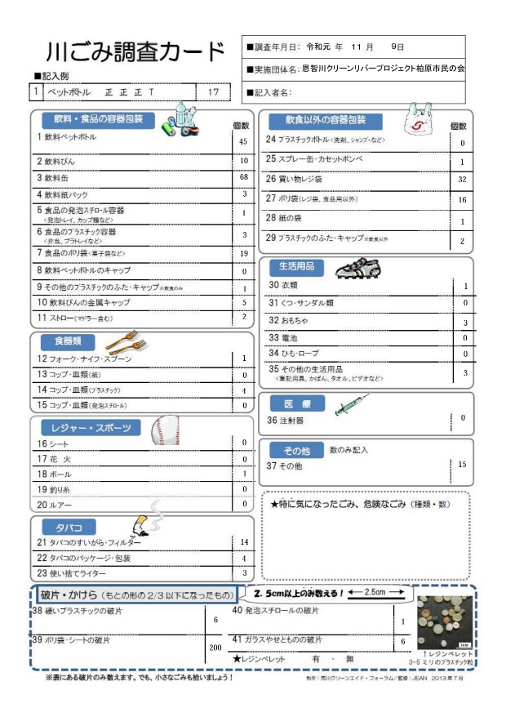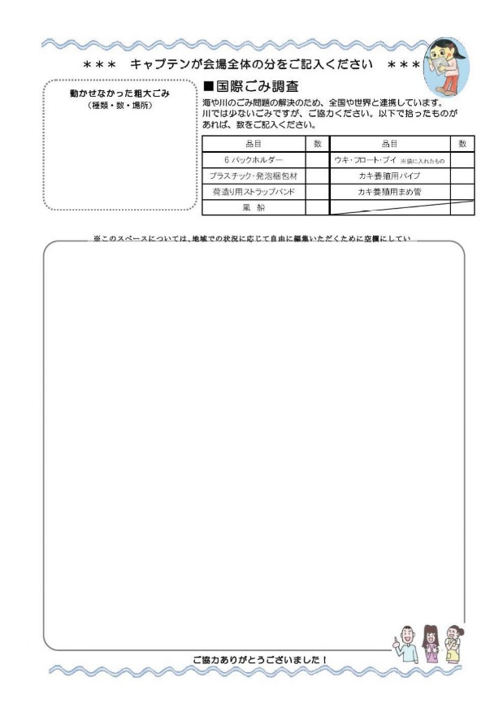
川ごみ調査カード（作成：NPO法人荒川クリーンエイド・フォーラム）

新しい技術を活用した調査
大学や企業等と連携し、定点カメラ画像のAI解析による浮遊ごみの動態調査や、ドローンを活用した空撮による海岸や河川におけるごみの散乱状況の把握、海洋センシング技術を活用した大阪湾に流入するプラスチックごみの観測システム手法の開発等、新しい技術を活用した調査の検討を進めます。

（３）国や研究機関等との連携・情報収集
関西広域連合では、これまで淀川から大阪湾にかけてのプラスチックごみに関する実態調査を実施したほか、陸域におけるごみ散乱状況の把握手法等に関する調査を令和２年度（2020年度）から実施しています。これらの広域的な調査結果と府域の特性や実態を踏まえて、府域における発生抑制対策や府民啓発に活かしていきます。
また、環境省と関係14府県で、令和５年（2023年）10月に立ち上げた「瀬戸内海プラごみ対策ネットワーク」を活用し、海洋プラスチックごみ削減についての課題の共有、実態の把握、共通アクションやモデルとなる取組みを一緒になって行っていきます。
さらに、マイクロプラスチックによる環境リスク評価をはじめとする科学的知見について、国の調査・検討の状況や大学等の調査研究の動向等について情報収集に努めます。

４．海洋プラスチックごみ問題の啓発・教育

（１）あらゆる主体と連携した発信
「おおさかプラスチックごみゼロ宣言」への賛同呼びかけ
G20大阪サミット及び大阪・関西万博の開催地として、使い捨てプラスチック削減のさらなる推進やプラスチックの資源循環の推進などを盛り込んだ「おおさかプラスチックごみゼロ宣言」（平成31年（2019年）１月 大阪府・大阪市）について、引き続き、その趣旨に賛同する府内市町村などの行政機関、業界団体、NPO、学校等を募集し、取組みの拡大に努めます。
（令和7年（2025年）12月現在、32市町村、13団体、89事業者が宣言）
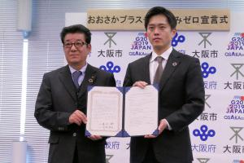
写真-6 「おおさかプラスチックごみゼロ宣言」宣誓式の様子

「おおさかマイボトルパートナーズ」への参加、協力呼びかけ
令和２年（2020年）３月に、マイボトルの普及による使い捨てプラスチック容器の使用削減を進めるために「おおさかマイボトルパートナーズ」を立ち上げ、「マイボトルユーザーにやさしい街おおさか」を目指しています。市町村、事業者等と連携し、マイボトルの利用啓発や給水スポットの普及、効果的な情報発信に取り組みます。
（令和8年（2026年）1月末現在、事業者59団体、行政11自治体、水道事業者2事業者、教育機関1校、NPO・団体等8団体が加入）
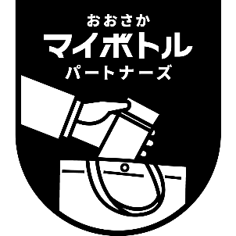
図-27 「おおさかマイボトルパートナーズ」ロゴマーク

大阪湾環境保全協議会による啓発活動
大阪湾に面する1府2県17市3町で構成する大阪湾環境保全協議会（事務局：大阪府）において、構成団体とともに、大阪湾の魅力や課題について一体的に発信できる強みを活かして、啓発に取り組みます。

（コラム）海ごみすごろく「プラスチックの旅」を活用した啓発
海洋プラスチックごみの発生抑制のためには、内陸部を含め、陸域において、環境中に飛散・流出したプラスチックごみが河川等を通じて海まで到達するというプロセスを理解し、生活の中で１人ひとりが心がけることが重要です。
大阪湾環境保全協議会では、このような海洋プラスチックごみの発生プロセスや街なかに捨てられているごみを回収することの大切さを楽しみながら学んでいただけるすごろくを作成し、イベント等において啓発活動を行っています。

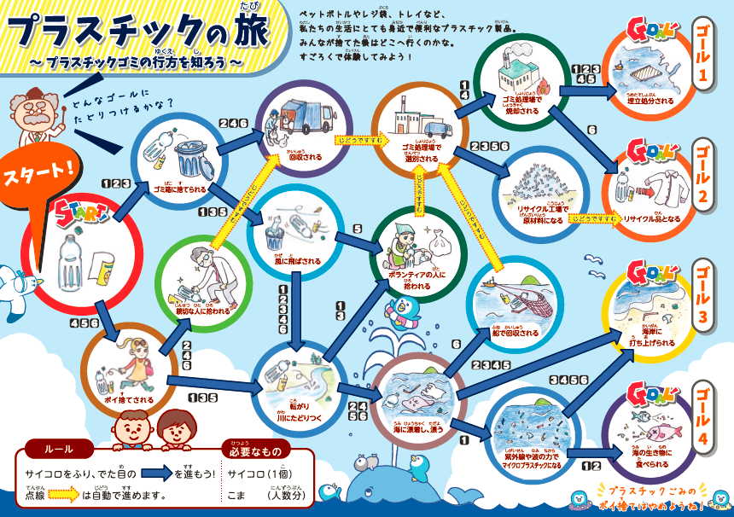
海ごみすごろく「プラスチックの旅」（作成：大阪府環境保全協議会）

寝屋川流域協議会ごみ対策WGによる啓発活動
大阪府、大阪市、守口市、枚方市、八尾市、寝屋川市、大東市、柏原市、門真市、藤井寺市、東大阪市、四條畷市、交野市、淀川河川事務所によって構成される寝屋川流域協議会（事務局：大阪府）において、構成団体と連携して流域のごみ対策の啓発に取り組みます。

（２）府が主体となって実施する啓発等
海洋プラスチックごみの問題は全ての府民が関係すること、府民の価値観や関心が多様化していることから、子どもや企業など、受け手を意識し、他の社会課題やイベント等と関連づけて、あらゆる場面で発信します。
なお、近年の行動科学＊の知見によると、問題を認知し、理解することが、必ずしも行動変容につながるわけではないことが明らかとなっていることから、啓発にあたっては、このような知見も踏まえ、より多くの人が望ましい行動をとることができるよう促します。

ポスター・チラシ、SNSなど様々な媒体を通じた啓発活動
一人ひとりがごみのポイ捨てをせず、マイバッグを利用するなどにより、ごみの量を減らすといった府民の機運を醸成することで、海岸漂着物等の発生抑制に努めます。
具体的には、府ホームページ等を通じた情報発信をはじめ、啓発用ポスター・チラシの行政窓口、コンビニ、スーパー、薬局等への掲示や配架、民間事業者等の広報物を通じた府民への呼びかけ、民間事業者が所有するデジタルサイネージを活用した啓発等に取り組みます。
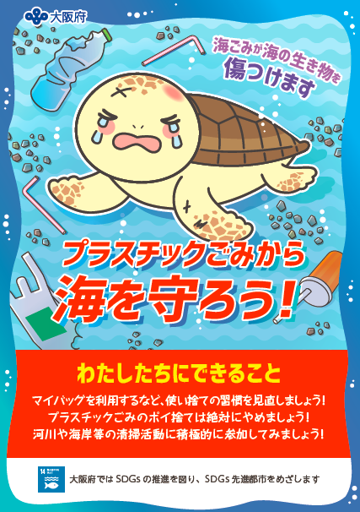 | 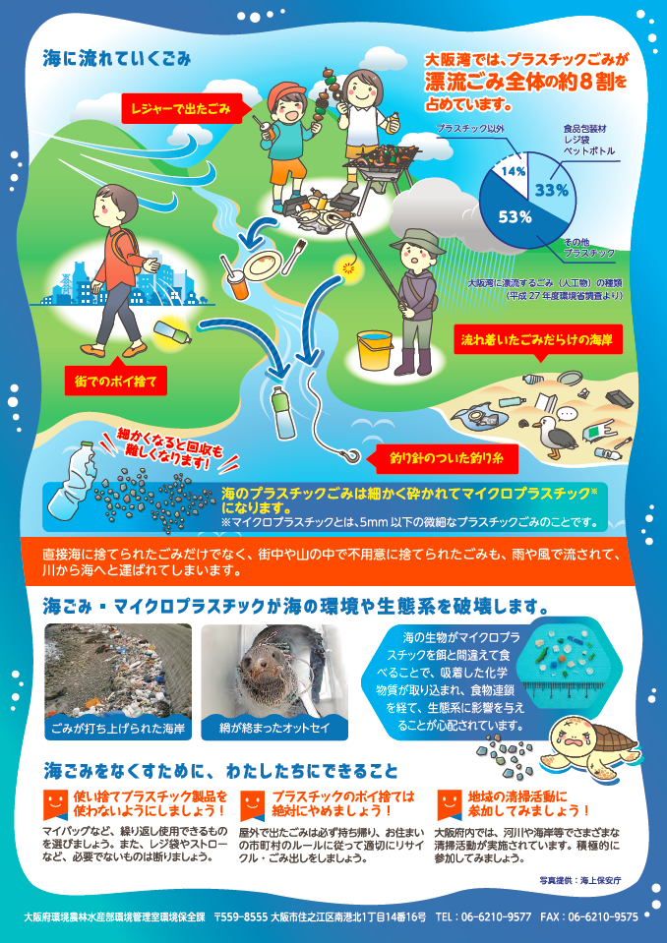
図-28 海洋プラスチックごみ問題啓発用チラシ

環境イベント等における啓発
エコツーリズムの推進をはじめ、「豊かな大阪湾」の実現を目指したイベント等において、海岸付近でのごみ拾いや民間事業者の協力により代替プラスチック製品を紹介するなど、海洋プラスチックごみ対策の観点も盛り込んで一体的に啓発を行います。
また、動画配信やSNSを通じた情報発信など、創意工夫を凝らして可能な啓発に取り組みます。

海洋プラスチックごみ問題の環境教育
海洋プラスチックごみ問題の解決のためには、現世代において最大限の発生抑制と回収・処理に取り組むことに加えて、プラスチックごみを発生させない生活が当たり前のものになるよう、将来を担う世代への学校等における環境教育が重要です。環境教育副教材として府内小学校に配布している冊子や、大阪の環境課題について考える高校生向けの動画教材に海洋プラスチック問題を盛り込み、授業での積極的な活用を促進してきました。引き続き、市町村教育委員会等と連携し、学校現場で活用しやすい教材等の充実に努めます。

（３）市町村による啓発の支援
啓発にあたっては、内陸も含めた市町村による、まち美化の啓発の取組み等と組み合わせて実施することが効果的です。陸域でポイ捨て等により発生したプラスチックごみが、どのようなプロセスで海岸漂着物等となるのか、その結果としてマイクロプラスチックを介して魚などの生態系にも影響を与える懸念があることなど、全体のプロセスを伝え、対策の必要性に係る府民理解を促進するよう、チラシ・ポスターの提供等を通じて、市町村の啓発取組みを支援します。

５．国際連携
大阪湾における海洋プラスチックごみは大半が陸域由来ですが、日本全体でみると、アジア等からの漂着ごみが多く、国内における対策だけでは限界があることから、先進的に取り組む諸外国の知見も積極的に取り入れつつ、世界全体の海洋プラスチックごみ問題に貢献する視点で取り組みます。
大阪市と連携し、これまで構築した水・環境問題に対する支援実績等を活かして、国連環境計画国際環境技術センター（UNEP－IETC）や国際協力機構（JICA）等の国際機関や市町村、民間企業等と連携して府内企業の海外展開をはじめとした国際支援事業を実施します。

（１）官民連携による海外展開
バイオプラスチックをはじめとした代替製品など、我慢を強いることなくプラスチックごみを減らすことができるような技術イノベーションを促進することは、アジア諸国におけるごみ削減だけでなく、新しい産業転換にもつながるものと考えられるため、多様な産業が集積している大阪府としても、積極的に展開します。
「大阪水・環境ソリューション機構（OWESA）」を構成する大阪市や経済団体の相互協力のもと、官民連携により海外の水・環境問題の解決、大阪・関西経済の発展に貢献します。

（２）行政ノウハウ等の海外展開
途上国や新興国では、経済発展と環境問題が一度に発生し、国や地方行政が対応に苦慮している事例もあります。このような国の政府機関や自治体の求めに応じて、大阪府がこれまで行政として培ってきた経験や、これまで構築してきた仕組み・政策をパッケージとして提供したり、海洋プラスチックの実態把握手法をはじめ本計画に基づいて培ったノウハウを展開するなどの行政間連携に取り組みます。

第４章 推進体制

（１）各主体の役割分担
本計画の推進にあたっては、国の施策・方針に基づき、府域の特性を踏まえ、海岸管理者や市町村と適切に分担するとともに、事業者や府民にも協力を求めて取り組みます（表-7参照）。
本計画は、海岸漂着物対策の計画ですが、陸域におけるプラスチックごみ発生抑制対策に重点を置くことから、内陸も含めて市町村や事業者、近隣府県等と連携して取り組むことがより重要となります。
陸域で発生したプラスチックごみは、行政が管理する河川や下水道、道路、公園等に流入・散乱しており、各管理者は、維持管理上の支障をなくすためにごみの除去を行っています。できる限り早い段階でこれらの散乱ごみの発生抑制を行うことが効果的・効率的であり、各管理者にとっても、まち美化を担う市町村にとってもメリットがあります。
そこで、市町村は、各管理者からごみの散乱実態（散乱しやすい場所や原因）等の情報提供を受けるなどの協力を得ながら、まち美化の観点で陸域の散乱ごみを減らすことを役割とし、大阪府はそのような連携を調整・支援するとともに、陸域における散乱ごみを含めた調査の実施と得られた情報の提供に努めることとします。
また、産業振興や国際連携の観点で、府や市町村が、事業者と連携し、プラスチックの代替技術の開発・普及促進を進めるとともに、府民・事業者に対しては、発生抑制に加えて、プラスチックの代替品の積極的な利用や技術開発等に取り組むよう求めていきます。

表-7 関係者の役割分担
（国の役割）
・海岸漂着物対策に関し総合的な施策を策定し、実施する。
・海岸漂着物対策を総合的かつ効果的に推進するための基本的な方針を定める。
・海岸漂着物等の発生抑制を図るため必要な施策を効果的に推進するため、定期的に発生の状況及び原因に関する調査を実施する。
・海岸漂着物等の処理等に関し、広報活動を通じて普及啓発を図る。
・海岸漂着物対策を効果的に推進するために、海岸漂着物等の効率的な処理、再生利用、発生原因の究明等に関する技術開発、調査研究等の推進及びその成果の普及に努める。
・海岸漂着物対策を推進するために必要な財政上の措置を講じる。

（府の役割）
・地域計画の策定・変更等に関する協議、海岸漂着物対策の推進に係る連絡調整を実施する。
・海岸漂着物等の発生抑制を図るため必要な施策を策定し、実施する。
・海岸漂着物等の円滑な処理が推進されるよう、技術的な助言等に努める。
・海岸漂着物等の発生抑制を図るため必要な施策を効果的に推進するため、定期的に海岸漂着物等や陸域における散乱ごみの発生の状況及び原因に関する調査を実施し、関係者への情報提供を図る。
・海岸漂着物等の発生抑制や処理等に関し、広報活動等を通じて普及啓発を図る。
・事業者や市町村と連携し、プラスチックの代替技術の開発・普及促進等を通じて国際的協力・連携に努める。

（海岸管理者等の役割）
・管理する海岸の土地において、その清潔が保たれるよう海岸漂着物等の処理のため必要な処置を講じる。
・地域の実績を踏まえ、海岸漂着物等の回収や処分に関して地域の関係者間で適切な役割分担に努める。

（市町村の役割）
・各市町村域の特性に応じた施策を実施する。
・海岸漂着物等の発生抑制を図るため、関係者と協力・連携して、３Rの推進や域内の美化に努める。
・海岸漂着物等の処理に関し、必要に応じ、海岸管理者等に協力する。
・海岸漂着物等が存在することに起因して、住民の生活や経済活動に支障が生じている場合は、当該海岸管理者等に対し、海岸漂着物等の処理のため必要な措置を講ずるよう要請することができる。
・民間団体との緊密な連携を確保し、活動支援に努める。
・事業者や府と連携し、プラスチックの代替技術の開発・普及促進等を通じて国際的協力・連携に努める。

（事業者の役割）
・事業活動に伴って陸域における散乱ごみや海岸漂着物等が発生することのないように努める。
・プラスチック代替品の積極的な利用や技術開発等に取り組む。
・国及び地方公共団体が行う海岸漂着物対策に協力するよう努める。

（府民の役割）
・海岸漂着物対策の重要性に対する関心と理解を深め、陸域における散乱ごみが発生することのないように努める。
・国及び地方公共団体が行う海岸漂着物対策に協力するよう努める。

（２）推進体制（各主体との連携）
海岸漂着物等対策を推進するためには、本計画に基づいて、各主体が（１）に示したそれぞれの役割を果たすとともに、大阪府が核となって、各主体の取組を支援するとともに、円滑な連携を促進することが必要です（図-29参照）。

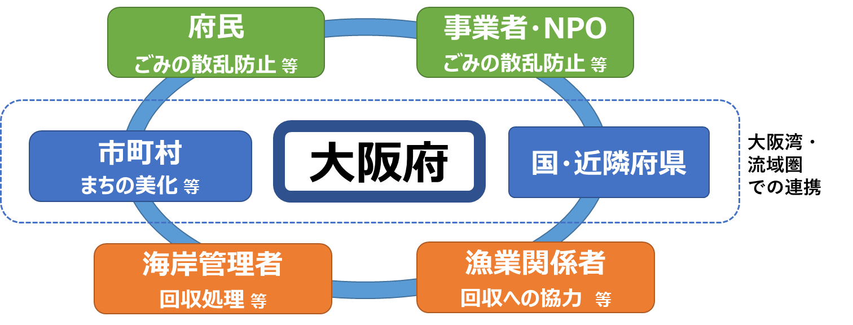
図-29 各主体の連携イメージ

民間事業者・NPOとの連携
海洋プラスチックごみ問題について、府民や事業者に理解を深めていただくため、同じ問題意識を持つ企業や、環境問題に取り組むNPO等をはじめあらゆる主体と連携し、幅広い層に訴えていくことが重要です。
府民の環境意識の向上や環境配慮行動の促進のため、業種を超えた幅広い関係者の連携を強化するプラットフォームを設置・運営し、府域の課題解決に取り組むとともに、一体的にマイボトルの普及拡大を図るための啓発等を実施します。
また、民間事業者の本業や得意分野を活かした連携協定の締結や事業連携等を通じて、官民一体となってプラスチックごみの発生抑制や新たな技術開発等を進めます。

大阪湾や流域圏の行政間連携等
大阪湾に流入するプラスチック等のごみは、府域の内陸の自治体はもとより、府域を越えて近隣府県域で発生したものも含まれ、対策の推進にあたっては、これらの行政間の連携が欠かせません。そのため、従来から、水質保全のために大阪湾や河川流域ごとに設置されている協議会等を積極的に活用して、連携して取り組みます（表-8参照）。
特に、陸域でポイ捨て等により発生したごみは、行政が管理する河川や下水道、道路、公園等に流入・散乱していることから、市町村がごみの散乱実態（散乱しやすい場所や原因）等の情報提供を受けるなど、各管理者の協力を得ながら、まち美化の観点で陸域の散乱ごみを減らすことができるよう、連携を支援します。
大阪湾へのごみの流入は、河川流域の上流に位置する府県をはじめ関西圏全体の問題であることから、必要に応じて、海岸漂着物処理推進法第19条に基づく協力の要請を行うとともに、関西広域連合の場等を通じ、近隣府県に対してこの目標を共有し、達成に向けた連携・協力を求めていきます。
また、環境省と関係14府県によって設立された「瀬戸内海プラごみ対策ネットワーク」においては、取組みや課題の共有、実態の把握、海洋ごみ削減への行動を一緒になって行っており、関係府県が協力し合って、地域全体で効果的な対策を進めていきます。

海岸漂着物処理推進法（抜粋）
（協力の求め等）
第19条 都道府県知事は、海岸漂着物の多くが他の都道府県の区域から流出したものであることが明らかであると認めるときは、海岸管理者等の要請に基づき、又はその意見を聴いて、当該他の都道府県の知事に対し、海岸漂着物の処理その他必要な事項に関して協力を求めることができる。

表-8 大阪湾・流域圏における国・他自治体との連携に関する主な協議会等
名称 | 目的
大阪湾環境保全協議会  （事務局：大阪府） | 大阪湾の環境保全のために大阪湾沿岸自治体（1府2県17市3町の23機関）で構成。構成員がそれぞれまたは連携して啓発等の取組みを実施
大阪湾再生推進会議  （事務局：近畿地方整備局） | 関係省庁（内閣官房・４省）及び関係地方公共団体（２府４県４市）等が、大阪湾の水環境の改善等を通じた「森・川・里・都市・海等のネットワーク」に重点を置く総合的な「海の再生」のため、行動計画を策定・推進
琵琶湖・淀川流域圏再生推進協議会  （事務局：近畿地方整備局） | 「琵琶湖・淀川流域圏の再生」の実現を図るため、関係省庁（４省）及び関係地方公共団体（２府４県）等が、流域全体での一体的な取組みを推進
大和川水環境協議会  （事務局：近畿地方整備局） | 大和川水系の水質異常の未然防止と発生時の被害の軽減、水環境の改善・水質異常の防止のための流域住民等への意識の向上を図るため、国土交通省、奈良県、大阪府及び流域内に存する地方公共団体（20 市14 町2 村）、流域内住民等が連携・協働して大和川水系等の水環境の現状把握及び再生に関する行動計画の策定・推進
寝屋川流域協議会（水環境部会）  （事務局：大阪府） | 寝屋川流域の都市化の進展に伴う治水環境、水環境の悪化に対し、適切な治水対策、水環境改善施策及び森林保全施策を推進し、水害・土砂災害の防止及び被害の軽減を図るとともに良好な水環境の創造を図り、もって流域の環境改善に資することを目的に国、大阪府及び流域11市で構成
関西広域連合プラスチック対策検討会  （事務局：大阪府・滋賀県） | 関西広域連合（２府６県４市で構成）において、プラスチック対策（プラスチック代替品の開発支援・普及促進、プラスチックごみ散乱・流出抑制等）について関西広域での取組みを進め、地域創生につなげることを目的に令和２年（2020年）４月に設置
瀬戸内海プラごみ対策ネットワーク（事務局：環境省） | 環境省と関係14府県で、取組みや課題の共有、実態の把握、海洋ごみ削減への行動を一緒になって行い、これ以上のプラスチックごみを増やすことなく、きれいで豊かな瀬戸内海を守るための活動に取り組んでいくため、令和５年（2023年）10月に設立

参考資料

用語集
用語 | 説明
海岸漂着物 | 海岸に漂着したごみその他の汚物又は不要物。プラスチックごみのほか、空き缶や空き瓶をはじめとした生活ごみや草木など自然由来のものも含む。
海岸漂着物等 | 海岸漂着物及び海岸に散乱しているごみその他の汚物又は不要物並びに漂流ごみ等
海岸漂着物対策 | 海岸漂着物等の円滑な処理を図るため必要な施策及び海岸漂着物等の発生の抑制を図るため必要な施策
「海洋ごみに対するG20行動計画」 | 平成29年（2017 年）７月の G20 ハンブルク・サミット（ドイツ）において、G20 では初めて海洋ごみ問題が取り上げられ、合意された行動計画。海洋ごみを防止するための政策策定の促進、廃棄物防止及び資源効率の促進、持続可能な廃棄物管理の促進、意識向上、教育及び調査の促進等の取組みを盛り込む。
海洋プラスチックごみ | 海洋に流出する廃プラスチック類
恒流帯 | 海域において、潮汐や気象などにほとんど影響されない一定の流れのこと。大阪湾には、府域湾岸に沿って北から南へ流れる東岸恒流帯が存在し、淀川や大和川など河川から流出したごみは、これに乗って泉州海岸まで漂流していると考えられる。
行動科学 | 人間の行動を実証的に研究し、その法則性を明らかにしようとする科学の領域。心理学・社会学・人類学・精神医学などが含まれる。近年、行動科学の知見を政策に活用する動きが活発化している。
サーキュラーエコノミー | EUが平成27年（2015年）に採択した「循環経済パッケージ」で提唱した概念。水、土地、バイオマスなどあらゆる資源の効率的利用を進め、資源の循環利用の高度化を図ろうとするもの。
自然海浜保全地区 | 水際線付近において砂浜、岩礁、その他これらに類する自然の状態が維持されているもの、海水浴、潮干狩りその他これらに類する用に公衆に利用されており、将来にわたってその利用が行われることが適当であると認められるものとして、知事が指定する地区（大阪府自然海浜保全地区条例第５条）
漂流ごみ等 | 海域において漂流し、又はその海底に存するごみその他の汚物又は不要物
マイクロプラスチック | 微細なプラスチック類のこと。一般に５mm 以下のものをいう。含有・吸着する化学物質が食物連鎖中に取り込まれ、生態系に及ぼす影響が懸念されている。
ESG | 環境（Environment）、社会（Social）、ガバナンス（Governance）の頭文字を取ったもの。投資の意思決定において、従来型の財務情報だけでなく、ESGも考慮に入れる手法を「ESG投資」と呼ぶ。近年、企業の長期的な成長のためには、ESGが示す3つの観点が必要だという考え方が世界的に広まりつつある。
SDGs  （持続可能な開発目標） | 平成27年（2015年）9月の国連サミットにおいて採択された「持続可能な開発のための2030アジェンダ」で設定された2030年を年限とする国際目標。誰一人取り残さない持続可能な社会の実現のため17の目標（ゴール）、169のターゲットが定められている。

